Република Србија
Предшколска установа ''Моравски цвет'' Жабари
Број: 398
Датум: 13.09. 2022.

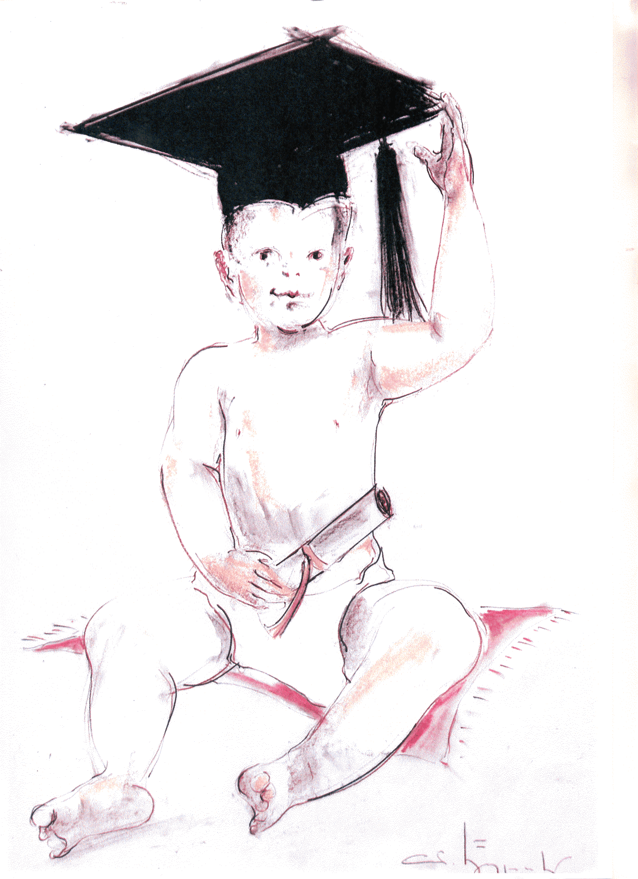

На основу члана 126. став 4. тачка 17) Закона о основама система образовања и васпитања (''Службени гласник РС'' број : 88/17, 27/18, 10/19,6/20,129/21.) и члана 30. став 2. члан 39 тачка 15.) Статута Предшколске установе ''Моравски цвет'' Жабари , директор Установе подноси

ИЗВЕШТАЈ О РЕАЛИЗАЦИЈИ ГОДИШЊЕГ ПЛАНА РАДА
ПРЕДШКОЛСКЕ УСТАНОВЕ ''МОРАВСКИ ЦВЕТ'' ЖАБАРИ
ЗА РАДНУ 2021/2022. ГОДИНУ

УВОДНЕ НАПОМЕНЕ

Прешколска установа ''Моравски цвет“ Жабари (у даљем тексту: Установа) на основу Годишњег плана рада за радну 2021/2022. годину остварила је делатност предшколског васпитања и образовања и дневни боравак деце узраста од 6 месеци до 6,5 година. Годишњи план реализован је у складу са постављеним циљевима, потребама средине, материјалним и кадровским могућностима установе и законским прописима. Обезбеђени су услови за правилан сензо-моторни, интелектуални, емоционални и морални развој све пријављене деце. Посебна пажња посвећена је заштити и очувању здравља деце и њиховој безбедности.
Припремни предшколски програм организован је у објекту у Жабарима и Александровцу.

- МАТЕРИЈАЛНО - ТЕХНИЧКИ УСЛОВИ ЗА ОСТВАРИВАЊЕ ДЕЛАТНОСТИ

Установа располаже са два наменски грађена објекта за боравак деце предшколског узраста. Постојећи капацитет оба објекта је био попуњен. Простор за боравак деце за сада релативно задовољава потребе, осим за активности физичког васпитања. Овај проблем може се превазићи одржавањем активности у дворишту када то временски услови дозвољавају.
Стање опремљености релативно је добро. Део похабане опреме се замењује сваке године. Све радне собе опремљене су дидактичким материјалом, али је неопходно да се он допуњава због хабања, што се и чини сваке године у мањој или већој мери, у зависности од материјалних могућности. Установа је добро опремљена аудио-визуелнм средствима,за музичко васпитање користе се двa синтисајзера. Васпитне групе имају телевизор, видео, ДВД и касетофон. Предшколска група има мултимедијални центар. Деца у центру за мултимедију уз помоћ одговарајућих образовних софтвера за предшколце уче уз помоћ рачунара, по принципима најсавременије образовне технологије и у ту сврху набављени су одговарајући мултимедијални софтвери. Како рачунар има велику мотивациону моћ представља моћно дидактичко средство у рукама компетентног васпитача. Нарочито је погодан за индивидуализован рад и кооперативно учење у пару. Из тих разлога скоро све васпитне групе опремљене су новим рачунарима, а оне које нису биће у току нередне године. Установа поседује дигиталне фотоапарате у скоро свакој радној соби, скенер, ласерске штампаче, дигиталну камеру и видео бим.
Допуњена је стручна литература , дидактички материјал и нови креветићи за спавање деце. Објекат се редовно одржава, а нарочито када је у питању безбедност деце.
За време лета окречени су објекти , урађене нове капије за улаз у двориште вртића,око тераса вртића урађена заштитна ограда са улазним капијама, оспособљена излазна врата на обе терасе из васпитних група, санирани оштећени плафони у објекту „Пчелица“ у Александровцу.

2. КАДРОВСКИ УСЛОВИ

Табела 1. Преглед броја запослених

Ред.  број | Профил стручности | Број радника
1. | руковођење | 1
2. | васпитач | 6
3. | медицинска сестра – васпитач | 4
4. | економ – домар - ложач | 1
5. | кувар | 2
6. | спремачица | 2
СВЕГА : |  | 15+1

Четири васпитача су стручна и ангажована су на неодређено време, а један васпитача на одређено време за рад са децом од 3 године до поласка у школу. Четири медицинске сестре-васпитача ангажоване су на неодређено време за рад у мешовитој јасленој групи целодневног боравка (за децу од 6 месеци до 3 године). Четири радника за помоћно-техничке послове ангажована су на неодређено време,од тога, један радник обавља послове економа, домара, ложача, а једна спремачица обавља и послове вешерке. Од 20.јануара 2022.године, у вртићу је радила приправница медицинска сестра васпитач Јелена Кодић која је самоиницијативно прекинула приправнички стаж о чијем прекиду Уговора је директор донела Решење бр: 317 од 16.8.2022.године.
Административне и правне послове обавља директор. Сви запослени су максимално искоришћени и одговорно обаваљају свој посао.
Радници су користили годишње одморе у јулу и августу месецу. Током јуна и јула месеца кречило се, фарбало, детаљно чистило, извршене су поправке, дезинфекција, дезинсекција и дератизација објекта, играчака и опреме, фарбање бетонских тераса у Александровцу и бетона у летњиковцу, фарбање ограде у Жабарима.,
Припремљена је педагошка документација за наредну радну годину, одржани су родитељски састанци и индивидуални разговори са родитељима, седница Савета родитеља, седнца педагошког колегијума, васпитно-образовног већа и седница органа управљања.

3. БРОЈНО СТАЊЕ ДЕЦЕ

Потребе родитеља за смештајем деце у Установу задовољене су у претходној радној години у потпуности. У Установи је боравило 101 дете узраста од 0,6-6,5 година. Захваљујући максималној искоришћености кадрова и простора задовољене су потребе свих заинтерсованих родитеља за целодневним и полудневним боравком.

Табела 2. Облици рада са децом и бројно стање

МЕСТО БОРАВКА |  | Број деце у групи
 | ЈАСЛЕНА | ВРТИЋ | ПРЕДШКОЛСКЕ | УКУПНО
Жабари | 18 | 39 | 12 | 69
Александровац | - | 26 | 6 | 32
Свега: | 18 | 65 | 18 | 101

Родитељи су имали могућност да се определе за дужину боравка деце од 4 (полудневни боравак) до 10 сати (целодневни боравак), као и за број оброка (1-3), у периоду од 6³⁰ до 15³⁰ h. Деца уписана у припремни предшколски програм и млађа деца уписана у полудневни боравак поштовала су календар основне школе. Остала деца уписана у целодневни боравак користила су зимски и летњи распуст по жељи и потребама родитеља. Родитељима чија су деца користила распуст се нису наплаћивали режијски трошкови.
Постоји потреба родитеља из околних села за смештајем деце у Установу, обзиром на мали број деце у селима нема могућности да се отварају сталне васпитне групе ван седишта Установе. Спонтано је, током времена дошло до тога да већ неколико година предшколци из околине долазе и уписују се у нашу установу, а уписују се и млађа деца на целодневни боравак.
Од ове године се по први пут осетио ефекат изразито ниске стопе наталитета.
Организовање припремног предшколског програма, који је од школске 2006/2007. постао део обавезног образовања, није једноставно на територији наше Општине. Реалност која се огледа у изразито малом броју деце и великој разуђености насеља онемогућава организовање васпитних група у месту живљења деце. Са друге стране, не може се наложити да деца узраста од 5,5 до 6,5 година сама путују без пратиоца. Комбинација предшколског програма са разредном наставом у неподељеној школи не може дати квалитет, представља велики проблем учитељима, јер треба реализовати у исто време пет програма, а ово питање није решено на нивоу надлежног министарства.

3.1. ОБЛИЦИ РАДА СА ДЕЦОМ

Предшколска установа „Моравски цвет“, обухвата узраст деце од 6 месеци до 6,5 година.
У 2021/2022.години,реализовани су следећи облици рада:
- целодневни боравак,
- припремни предшколски програм,
- полудневни боравак.

Током целе године вртић је обављао своју делатност без прекида (осим државним празником и викендом, и у складу са календаром који прописује Министар просвете).

3.2. ОПШТА ОРГАНИЗАЦИЈА,ПРИПРЕМЕ ЗА ВАСПИТНО-ОБРАЗОВНИ РАД, МЕТОДИЧКА ДОКУМЕНТАЦИЈА

Радно време радника било је у оквиру четрдесеточасовне радне недеље.
Радна година почела је 01. 09. 2021. а завршава се 31. 08. 2022. године.
У ПУ су празновани државни и верски празници у складу са законом.
У предшколској групи поштован је школски календар за 2021/2022. годину.
Радно време ПУ је било од 6,30 до 15,30 часова односно до припреме простора за нови долазак деце. Деца су распоређена, према потребама родитеља у целодневни и полудневни боравак или припремни предшколски програм, а при упису детета родитељ склапа обавезујући Уговор са Предшколском установом на основу којег се родитељи и опредељују.
Радници су користили годишње одморе у јулу и августу месецу 2021 . године. У периоду јун, јул, се кречило, детаљно чистило, вршиле поправке, дезинфекција, дезинсекција и дератизација објеката, играчака и опреме и припремала педагошка документација за наредну радну годину, у зависности од финансијских могућности и динамике плаћања.
Планирање је било месечно, недељно и дневно.Сви планови су уписани у књиге рада васпитача и књиге рада медицинских сестара.
Посебно се води документација о сваком уписаном детету. „Портфолиј“ за свако дете у себи садржи податке о развоју и напредовању детета по свим аспектима развоја,а чува се као поверљива документација.
Стручност рада и вођење прописане документације је под инспекцијским надзором Републичког просветног инспектора и просветног саветника Министарства просвете.
Министарство просвете, науке и технолошког развоја је у периоду 18.02.2022.до 18.03.2022.године, извршило инспекцијски надзор од стране републичког инспектора о чему је сачињен записник бр: 424-614-11/2022-12 од 03.03.2022.године, у коме је процењен незнатан ризик (98%).
Васпитно-образовни процес одвијао се кроз центре интересовања, учешће родитеља у активностима, вођење активности од стране родитеља, културно-уметничке програме, рецитаторска представљања, драмске представе, дечије ликовне колоније, слободне активности и друге манифестације.
Добар однос породице и вртића помаже детету у развоју.
Данашње друштво тежи ка решавању проблема на интердисциплинаран начин, свестраним прилазом, разматрањем проблема са свих могућих аспеката.
Свет је целина, збир и склад различитих појава које се истовремено дешавају. Појаве у природи представљају сплет више различитих елемената, од којих сваки сам по себи није показатељ целокупне ситуације. Дете посматра свет онакав какав јесте, не обликујући појаве у њему, али и не разумевајући их. Оно се налази пред проблемом који почиње да решава својим доласком на свет. Дете живи у том скупу појава које мора да прати да не би изгубило њихов ток. Одрастао треба да помогне детету да се снађе у том животном контексту, да нађе адекватно место у њему у сваком периоду свог живота, јер се дете не припрема само за живот, већ и за активно живљење. Прихватајући свет са свим својим појавама и токовима, дете се постепено развија у личност.
С обзиром на важност и компетенције породице у таквом развоју дечије личности и у развоју њених способности за селекцију лепог и доброг и с обзиром на вештачки створену породичну атмосферу у предшколској установи, поставља се потреба за отварањем исте ка ужој друштвеној средини – породици.
Предшколска установа и породица су чиниоци који најдуже делују на дете, са којим дете проводи највећи део дана и зато је комуникација међу њима неизбежна и неопходна.
Укључивањем родитеља у васпитно – образовни процес предшколске установе, допринели смо постепеном одстрањивању дуализма, при чему је циљ јасан и јединствен и инкорпорира различите начине поступања и различите циљеве у исте заједничке у погледу адекватног и истог задатка.
Сви психички моменти које дете доживљава, јављају се и код родитеља у виду страха изазваног непознавањем начина живота детета у установи. Заједнички живот родитеља и деце у вртићу омогућава ослобађање од осећања неповерења и страха од васпитно – образовног и збрињавајуће – здравственог процеса.
Играоница је посебан вид комуникације између породице и вртића.У играоници се родитељи играју са својом децом, и кроз игру са својим дететом стичу искуство и вештину у пружању подршке дететовом смопоштовању у домену фамилијарности, приватности и легитимности.
Породице све деце у групи развијају непосредну интеракцију.
Како је рани период дечијег развоја веома специфичан, да садржи посебне карактеристике о којима треба водити рачуна у васпитању као утицају на развој , посебна пажња је обраћена на праћење дечијих карактеристика.Постоји мноштво ових карактеристика, од којих су најважније: биолошки дефицит (беспомоћност и зависност од дргих), емоционалност и рањивост, чулност и егоцентричност, пластичност, а оне се огледају у свим аспектима развоја: физичком развоју, развоју личности, социјалном развоју, развоју емоција, развоју опажања, формирању појмова и развоју логичког мишљења, пажње и памћења, као и развоју маште и развоју говора.
Посматрање групе као целине и детета као појединца обавезно је на самом почетку године, када се формира слика групе, што је од битног утицаја на постављање самих задатака и циљева, који ће бити постављени пред групу, односно појединца.
Посебно, о чему смо водили рачуна и посветили посебну пажњу у васпитно-образовном поступку, биле су дечије емоције.Читаво сазнање и понашање детета у великој мери зависи од емоција, исто као и мотивисање дечијег понашања могуће је само преко деловања на емоције, а не искључиво објашњавањем и уверавањем.
Сарадња са родитељима је у протеклој години била добра и свеобухватна о чему се води и прописана документација.
Савет родитеља ради као једна комплетна целина у интерсу деце која похађају установу, као и будућих полазника.Савет родитеља је обављао своју функцију у складу са законом и на опште задовољство родитеља, окупљао се по интересовању истих или потреби.
Педагошки колегијум је своје седнице одржавао редовно, као припрему за седницу Васпитно-образовног већа.
Васпитно-образовно веће је своје седнице одржавало крајем сваког месеца,а по потреби и чешће, као што је и уређено Пословником о раду васпитно-образовног већа.
Прописана документација на крају школске године подлеже прегледу и процени од стране надлежних.

3.3. РЕАЛИЗАЦИЈA ВАСПИТНО-ОБРАЗОВНОГ РАДА

- ВАСПИТНО-ОБРАЗОВНИ РАД И НЕГА ДЕЦЕ ЈАСЛЕНОГ УЗРАСТА
Активности из области неге и васпитно-образовног рада реализовале су се у 6 васпитних група, а све са циљем стварања оптималних услова за свестрани развој деце. Приликом реализације програма праћени су следећи аспекти развоја деце до 3 године:
-физичко-сензорни развој
-емоционално-сензорни развој
-социјални развој.

- ВАСПИТНО-ОБРАЗОВНИ РАД СА ДЕЦОМ ОД 3-6 ГОДИНА

Програм за децу узраста од 3 до 5,5-6 година реализован је у складу са основним начелима васпитно-образовниг рада:
-начело поштовања другог
-начело ангажованости
-начело животности
-начело реалистичности
-начело доследности.
У складу са циљевима и начелима улога васпитача је била да:
1. ствара услове за квалитетан живот, учење и развој детета
2. директно подстиче развој деце и учење.
Програм васпитно-образовног рада са децом узраст од 3-7 година реализован је кроз неколико система активности:
1.Физички развој:
-развој моторике
-перцептивне активности
-здравствено-хигијенске активности.
2.Социјално-емоционални развој:
-друштвене активности
-активности за развој позитивне слике о себи
-афективне активности
-еколошке активности.
3.Когнитивни развој:
-откривачке активности
-неговање комуникације и стваралаштва
-ликовне активности
-музичке активности
-драмске активности.

4. ОПРЕМЉЕНОСТ ОСНОВНИМ СРЕДСТВИМА, СИТНИМ ИНВЕНТАРОМ И АУДИО-ВИЗУЕЛНИМ СРЕДСТВИМА

Објекат и постојећа опрема у протеклој години били су добра основа за реализацију васпитно-образовног рада.
У току године вртићи су опремани са дечијим касетама (видео, двд, аудио-касетама,фото апаратом),три касетофона, стручном литературом за рад, дидактичким средствима, дидактичким матерјалом, играчкама и матерјалом неопходним за свакодневни рад и употребу.
Током године купљене су униформе за раднике и децу, ХТЗ опрема за ложаче, играчке за све узрасте, средства која одговарају по нормативима делатности Установе.
Током године вршене су и текуће поправке на санитарним чворовима као и дрге текуће поправке мањег обима.
Што се тиче хигијене, санитарна инспекција вршила је више пута у току године контроле и анализе са одређеним брисевима и узорцима хране.У току године склопљен је и Уговор о месечној контроли исправности намирница и брисева из кухиња вртића.Све извршене анализе биле су уредне.
У току године, осим што је набављена нова стручна литература, васпитачи и медицинске сестре ишле су на више семинара акредитованих од стране Министарства просвете. Установа је дужна да на основу позитивних законских прописа шаље своје раднике на едукацију у струци.
У летњем периоду у оба објекта је офарбана комплетна столарија,уређена оба дворишта и окречена оба објекта, офарбане справе у двориштима , окречена унутрашњост оба објекта. Током године су ремонтоване старе климе, купљена нова административна опрема, која ће се у наредној години допунити и комплетирати.
Министарство за локалну самоуправу и општина Жабари реализовали су набавку технике и опреме за кухињу која је испоручена 8.8.2022.године, и опрему за два вешераја,машине за прање и сушење веша . Машине за прање и сушење веша испоручене су 16.04.2022.године, а опрема за кухињу – ситан инвентар ,испоручен 19.4.2022.године.

5. АКТИВНОСТИ ДЕЦЕ

Програмом су прецизирани задаци, обавезе директора предшколске установе, а реализација се састојала у организовању васпитно-образовног рада, инструктивно-педагошкој функцији, анализирању, процењивању активности и рада васпитача и медицинских сестара, као и у сарадњи са стручним службама.
Праћење рада васпитача и медицинских сестара вршило се на основу посебног протокола и о томе се води посебна евиденција.
Сарадња са учитељима, педагогом, социјалном службом, педијатром и оснивачем општином Жабари, одвијала се коректно и континуирано у шта је увид имао и надлежни републички просветни инспектор као и просветни саветник Министарства за просвету.
Сарадња са локалном средином одвијала се кроз више манифестација током године.
Деца су учествовала на манифестацијама:
- ревијални део поводом општинског такмичења рецитатора у библиотеци у Жабарима,
- прослава поводом Славе установе /7.април- Благовести/,
- “Дечије пролећне игре“ Петровац на Млави,
- Ликовна колонија у Жагубици,
- „Дани цвећа“ ,
- 14. Међународни фестивал традиционалних игара и модерног плеса у Пожаревцу,
- Маскембал,
- Спасовдански сабор народног стваралаштва Србије,
- Радионица са родитељима „Богата јесен“,
- Позоришна представа ,позориште Иза седам мора из Београда и Велике Плане.
- Реализоване су посете Дому здравља, обилазак пијаце, библиотеке, фризерског салона, дисконта пића,посета општинском суду,обилазак апотека,магацина трговинске робе,обилазак зграде техничког прегледа аутомобила, обилазак поште, ветеринарске стнице, фотографа, обилазак ватрогасне станице,обилазак “хладњаче“где су уједно пратили ватрогасну вежбу „гашење пожара“.
- “Дани Војислава Илића Млађег“,
- учествовање на Фестивалу плеса у Пожаревцу,
- на приредби поводом уписа деце у први разред,
- на приредби деце из припремних предшколских група поводом доделе Уверења о завршеном припремном предшколском програму,
- на приредбама поводом осмог марта и Нове године и свакодневним активностима предвиђеним дневним плановима.
О свему наведеном, водила се прописана евиденција у књизи рада васпитача и медицинских сестара.Свака манифестација се одвијала уз сагласност Савета родитеља, који су делом били и ангажовани и тако помогли успешној реализацији наведених активности.
Током целе године васпитном особљу је било омогућено да користе богату стручну литературу којом ПУ располаже, као и стручну штампу: лист ''Просветни преглед'', часописе ''Настава и васпитање'' и „Педагошка стварност“.
О свим значајним манифестацијама, догађајима и збивањима у установи, води се „Летопис“ који се чува као трајни документ где је све документовано и фотографијама које се чувају и у посебним фото албумима.
Дечји развој и напредовање континуирано се прати и евидентира на нивоу васпитних група. У циљу подстицања дечјег развоја користе се разноврсне методе, поступци, средства, технике, облици рада разноврсне средине за учење и развој и др.
У оквиру разних тема васпитачи су током године организовали бројне посете гостију који су се активно укључили у непосредан васпитно-образовни рад са децом. Посебно добро су биле прихваћене активности са др Сашом Дражиловићем приликом обележавања недеље здраве хране и активности које доприносе безбедности деце у саобраћају у којима је учествовао саобраћајни полицајац. Деца су у великој мери излазила из Установе и упознавала се са различитим занимањима и делатностима: фризерски салон, пошта, продавнице, занатске радионице, удружења. Ове активности имају велики васпитно-образовни значај за децу раног узраста као и свако учење из непосредног животног контекста а представљају им и велико задовољство.

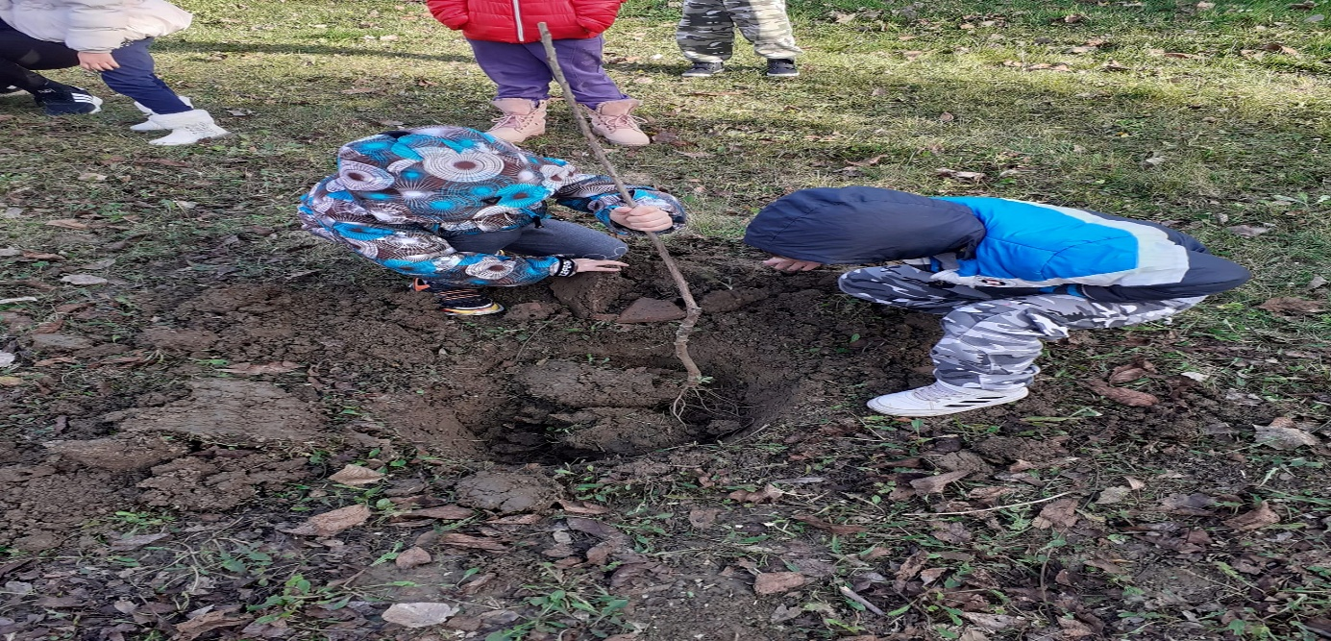

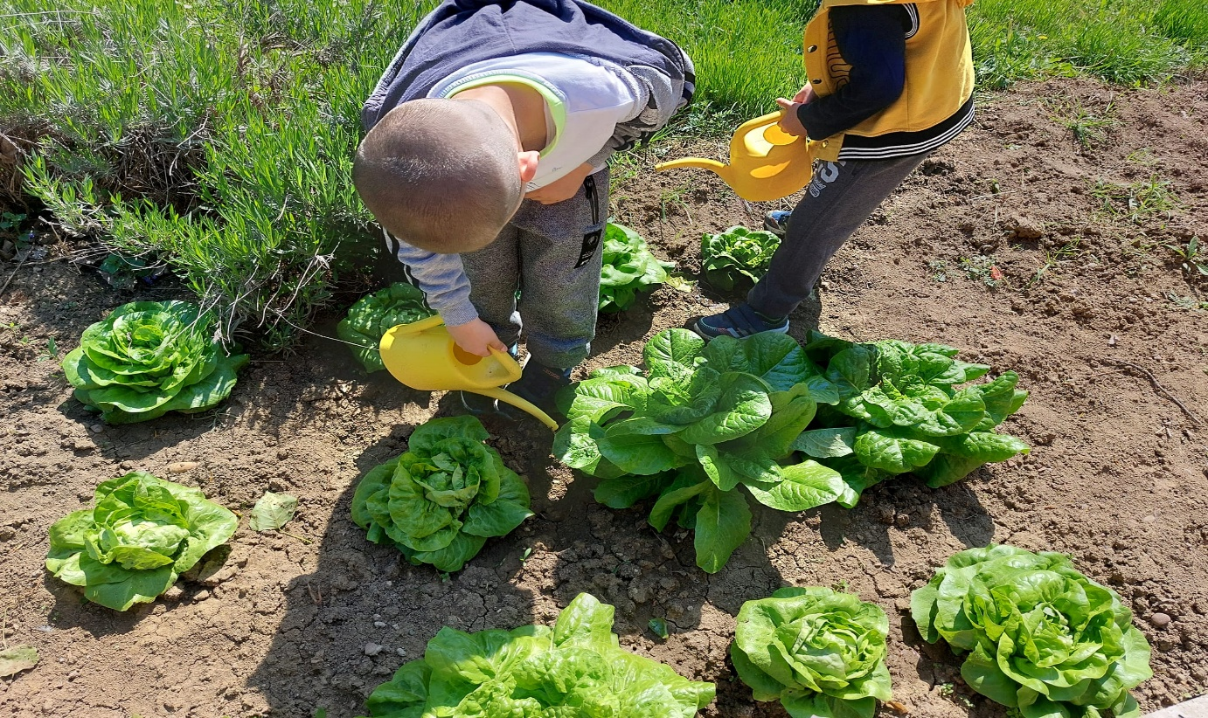

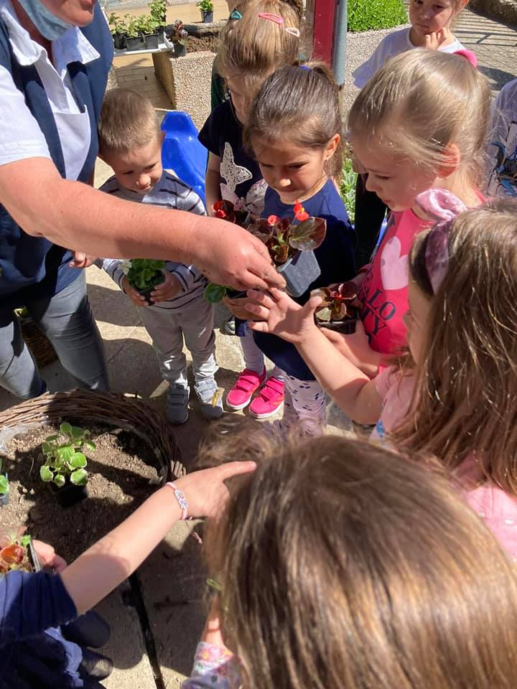
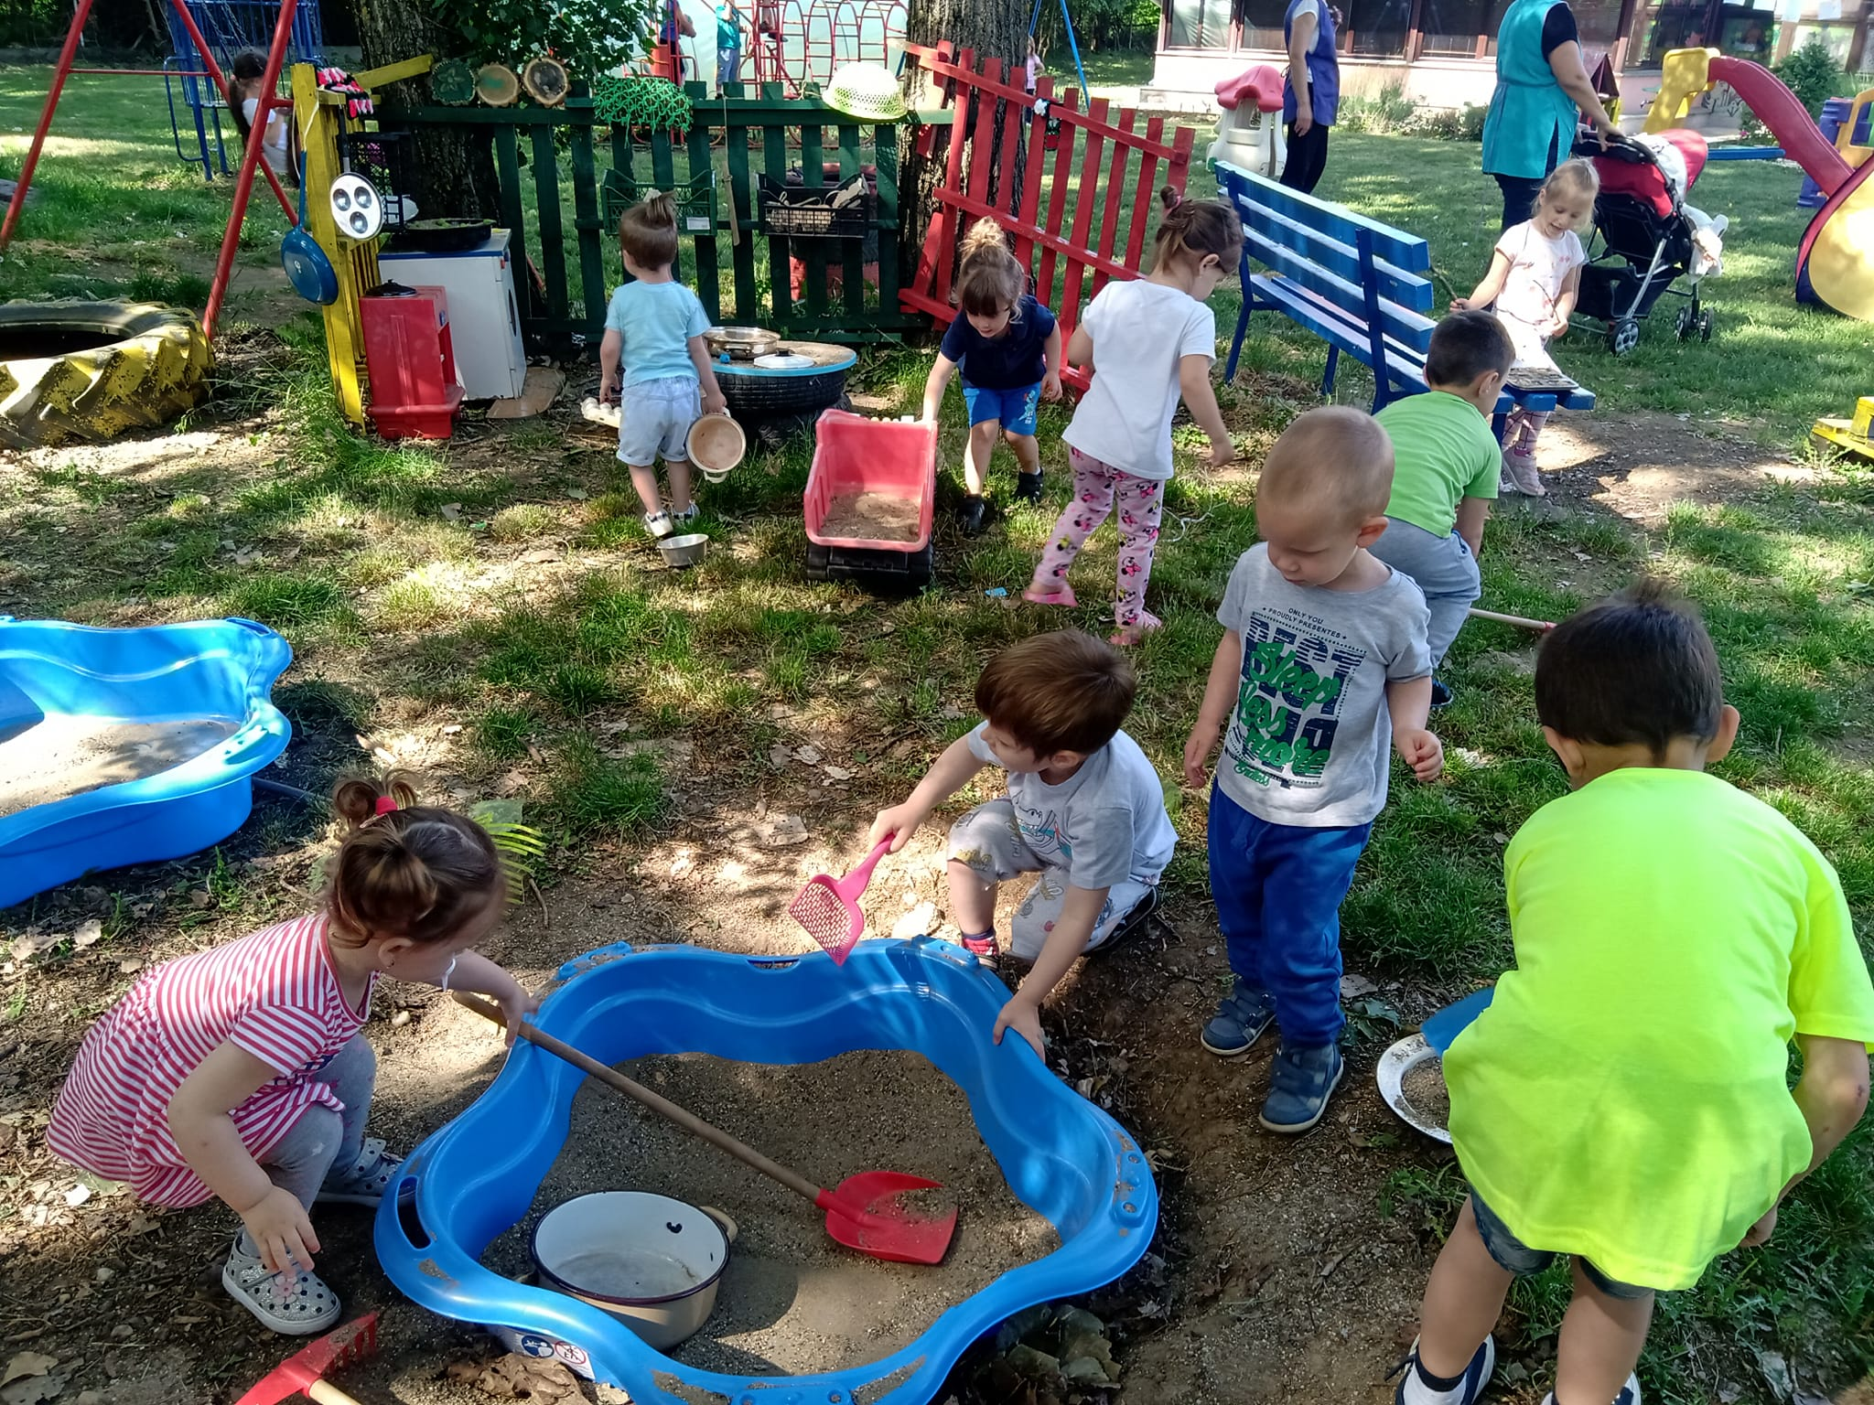
Због специфичности у раду Установе од 16.марта 2020.године, изазване епидемиолошком ситуацијом, нису биле организоване манифестације на којима је до сада наша Установа редовно учествовала.

6. САРАДЊА СА ПОРОДИЦОМ И ШИРОМ ДРУШТВЕНОМ СРЕДИНОМ
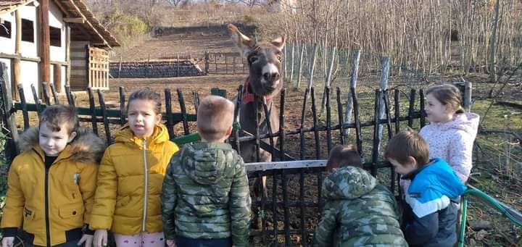

6.1 Сарадња са родитељима

План сарадње са родитељима сачињен је на основу анкетирања у септембру месецу. Сарадња се одвијала на родитељским састанцима, кроз индивидуалне разговоре са родитељима, свакодневну размену информација о деци, објављивањем значајних информација на огласним таблама и продуката дечјег рада на паноима за родитеље у Установи и на Фејсбук станици. Према својим интересовањима, могућностима и потребама, родитељи су били гости и активно учествовали у радионицама са својом децом, спортским играма и активностима, маскенбалу, приредбама, прославама рођендана. Родитељи се радо одазивају позиву васпитача да гостују у групи свог детета, али због запослености нису сви у могућности да остваре овај вид сарадње.
Приликом уписа у вртић, са родитељима су размењене информације, родитељи су причали о потребама, могућностима и интересовањима детета, што је помогло у процесу адаптације. На Првом општем родитељском састанку, изабран је представник Савета родитеља Ивана Пајић, једногласно. На родитељском смо родитељима представили увод у нове Основе програма –Године узлета, тада смо се договорили да родитељи од различити рестлова направе кухињске елементе за симболичку игру. Разменилисмо досадашња сазнања о корона вирусу. Све Дописе које смо добили од стране МПНТР и Министарства здравља, поделили смо са родитељима, усменим путем, на фб страни, и постављањем штампаног материјала.
- 04.10.2021.год., деца су донела направљене змајеве, које смо разменили са децом из ПУ у Футогу.
У новембру имали смо велико интересовање за тему животиње, родитељи су од картона и на картону направили животиње које су нам послужиле за формирање инспиративне средине за симболичку игру. У децембру родитељи су учествовали око организације новоговишње журке у вртићу. Захваљујући доброј сарадњи са породицо, у нашем дворишту имамо пластеник са поврћем. Деца о поврћу воде рачуна, тако што заливају и беремо наше плодове.
Захваљујући доброј сарадњи са породицо, у нашем дворишту имамо пластеник са поврћем. Деца о поврћу воде рачуна, тако што заливају и беремо наше плодове.
Слободно могу рећи да смо ове радне године остварили добру сарадњу са родитељима, иако је епидемиолошка ситуација налагала промене које су нам свима нове. Испошоване су све епидемиолоше мере, сарадња са породицом се остваривала на улазним вратма, телевонским путем, онлајн путем. Од друге половине маја родитељима је омогућено непосредни увиди у рад вртића. Родитељи су учествовали у планирању и реализацији теме/пројекта. Родитеље смо упознали са концепцијом нових Основа програма. У ходнику смо направиле кутак за родитеље, ту се налазе породичне фотографије деце и родитеља, дечији портфолио, и књига „Године узлета“. У ходнику смо допунили пригодном литературом „Библиотеку за родитеље и васпитаче“

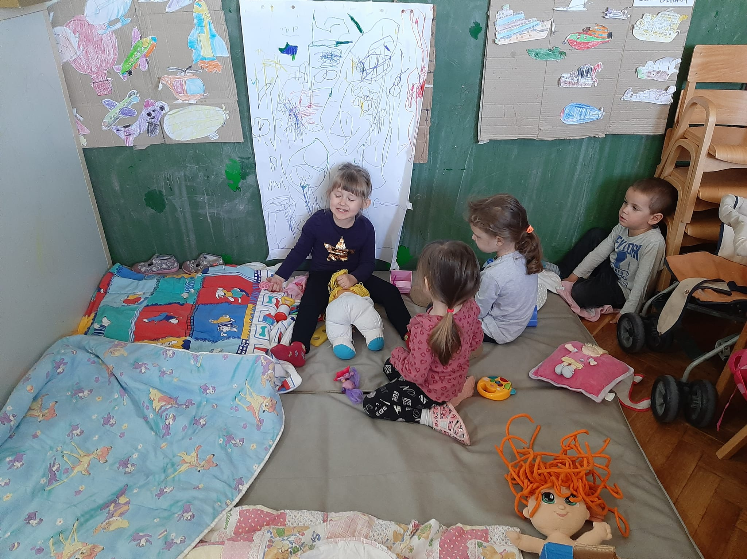

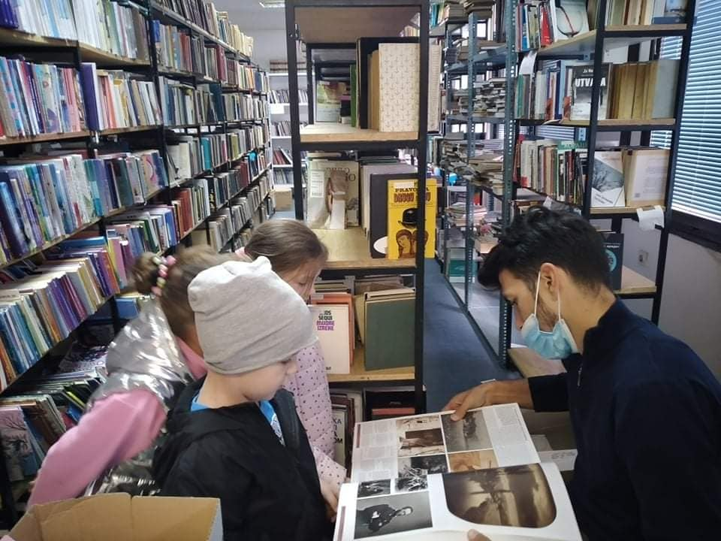
6.2 Сарадња са организацијама и институцијама у окружењу

Установа има добру сарадњу са свим партнерима у локалној заједници. Најзначајнија сарадња одвијала се са оснивачем у вези са свим питањима из своје надлежност и може се рећи да постоји обострано разумевање и уважавање потреба и могућности. Јавна предузећа и друге установе такође су добри партнери када год за то има потребе.

Када је у питању шира друштвена заједница, сарадња се одвија са свим предшколским установама Браничевског и Подунавског региона, највише са ПУ ''Љубица Вребалов“ из Пожаревца, ПУ ''Зека'' из Малог Црнића, ПУ „Дечије царство“ из Велике Плане и ПУ ''Галеб'' из Петровца на Млави. Добра сарадња успостављена је и са Школском управом, Заводом за јавно здравље из Пожаревца. Ове године због епидемиолошке ситуације многе манифестације нису одржане.

7. ИЗВЕШТАЈИ О РАДУ СТРУЧНИХ ОРГАНА

7.1 ПЕДАГОШКИ КОЛЕГИЈУМ

Педагошки колегијум чине: Весна Живковић, директорка, Виолета Китановић, Данијела Пајић васпитачи. Педагошки колегијум радио је према свом плану и одржао 10 састанака. Најважнија питања која су разматрана су:
- Седница ПК одржана је 31.08.2020.год.у просторијама ПУ у Жабарима са почетком у 9 ч.
Дневни ред:
1. Препорука литературе за децу
2. Осигурање деце
3. Разматрање Акционих планова Тимова:
- Акциони план Тима за професионални развој;
- Акциони план Тима за обезбеђење квалитета и развој установе
- План Тима за самовредновање
- План Тима за развојно планирање
- План Тима за заштиту деце
- План Тима за инклузију
4. Планови по групама за месец септембар
5. Планови стручног усавршавањас,индивидуални и на нивоу установе
6. Планови боравка на отвореном
7. План рада директора и Оперативни план директора
8. План превентивне заштите и неге деце
9. Планови и програми-разматрање плана рада ПК као дела Годишњег плана рада и ВОВ
10. План сарадње са породицом
11. Формирање Тимова као дела Годишњег плана рада
12. План стручног усавршавања и напредовања директора
13. Годишњи план рада ПУ за 2020/21.год.
14. Припреме предлога Оперативног плана организације васпитно образовног рада за почетак радне године
15. Припреме предлога Оперативног плана активности у ситуацији ограниченог капацитета и прекида остваривања непосдредног рада са децом у одређеном временском периоду
16. Интерно стручно усавршавање,васпитач Милица Марковић,објекат Жабари-“Природни материјали са којима деца раде”
17. Разно
- План примене мера за спречавање појаве и ширења епидемије заразне болести COVID 19 изазване вирусом SARS-COV-2 донетог 17.08.2020.под бројем 320 који је саставни део акта о процени ризика на свим радним местима и радној околини-упознавање;
- Упознавање са изменама и допуном плана примена мера за спречавање појава и ширења епидемије заразне болести донетог 10.08.2020.год.под бр.369;
- Обука за васпитаче 5. и 6.09.2020.год.Петровац на Млави-ПУ”Галеб”- “Инспиративна средина за интегрисано учење”
- Седница ПК одржана је 28.09.2020.год. у просторијама ПУ у Жабарима са почетком у 13 ч.
Дневни ред:
1. Извештај са учешћа на пројекту “ СУПЕР“ ,
2. Упознавање са радом Тима за самовредновање,
3. Упознавање са радом Тима за развојно планирање,
4. Упознавање са радом Тима за заштиту деце,
5. Рад установе у време трајања епидемије COVID 19,
6.Осврт на претходни период,
7. Стручно усавршавање у установи на тему : “Агресивност код деце”
8. Разно.

- Седница ПК одржана је 23.10.2020.год.у просторијама ПУ у Жабарима са почетком у 13 ч.
Дневни ред:
1. Извештај о реализацији Дечје недеље,
2. Осврт на претходни период
3. Извештај са другог дела обуке пројекта “Супер”- трећи дан онлајн, 17.10.2020.год.”Инспиративна средина за интегрисано учење”- организација Министарства просвете, науке и технолошког развоја,
4. Стручно усавршавање у установи, медицинска сестра-васпитач Дајана Ђурић, објекат Жабари, тема: “ Здравом храном,вежбањем и добрим сном до јачања имунитета”.
5. Разно
4. Седница ПК одржана је 24.11.2020.год. у просторијама ПУ у Жабарима са почетком у 13 ч.
Дневни ред:
1. Остварење програма васпитно образовног рада у претходном периоду
2. Стручно усавршавање у установи-презентација рада на тему “З начај физичких активности за предшколско дете”, васпитач Данијела Пајић, објекат Жабари.ч
3. Разно

- Седница ПК одржана је 20.01.2021.у просторијама ПУ у Жабарима са почетком у 13 ч.
Дневни ред:
1. Разматрање Финансијског плана за 2021.год. на основу усвојеног буџета за 2021.год. на седници 18.12.2020.год. бр. 020-135/20-01 на седници СО Жабари
2. Осврт на претходни период
3. План за наредни период
4. Стручно усавршавање у установи-презентовање рада на тему”Дете предшколског узраста и дигитална технологија”-васпитач Љиљана Ђорђевић-објекат “Пчелица”-Александровац
5. Разно

6 . Седница ПК одржана је 10.02.2021.у просторијама ПУ у Жабарима са почетком у 13 ч.
Дневни ред:
1. Разматрање Извештаја о пословању ПК за 2020.год. који у себи садржи финансијски извештај за 2020.год.,
2. Разматрање Извештаја о раду директора ПУ за 2020.год.,
3. Разматрање „Стратегија за унапређење предшколског васпитања и образовања општине Жабари“ ,
4. Разматрање мера и активности стратегије,
5. Извештај са учешћа на онлајн сусретању од 28-29.01.2021.год. тема: “Један дан у вртићу”-васпитач Данијела Пајић,објекат Жабари
6. Извештај васпитача Данијеле Пајић са обуке онлајн 04.02.2021.год.-ЈИСП-Јединствени систем образовања(ЈОБ)- Први део,
7. Осврт на претходни период (васпитно образовни рад),
8. План за наредни период -Учешће на онлајн конференцијама/обукама,
9. Стручно усавршавање на тему “Значај игре за развој детета”- презентација,васпитач Катарина Настић, објекат “Пчелица”-Александровац,
10. Разно
7. Седница ПК одржана 12.03.2021.у просторијама ПУ у Жабарима са почетком у 13 ч
Дневни ред:
1. Извештај са учешћа на онлајн обуци 17.02.2021.год. ЈИСП-регистар установа и регистар запослених,васпитач Данијела Пајић,објекат Жабари,
2. Извештај са учешћа на обуци за координатора-за хоризонталну размену у оквиру пројекта “Предшколска онлајн заједница учења”-24.02.2021.год.,Милица Марковић,(организатор ЦИП),
3. Извештај са онлајн конференције “Један дан у вртићу”-на нивоу округа-васпитач Катарина Настић,објекат”Пчелица”-Александровац,20.02.2021.
4. Расписивање конкурса за упис деце у радну 2021/2022.год.
5. План за наредни период(вебинари,стручне онлајн конференције),
6. Стручно усавршавање у установи-презентација рада васпитач Виолета Китановић,објекат Жабари-“Како остварити правилан контакт са дететом”,
7. Разно

8. Седница ПК одржана је 26.04.2021. у просторијама ПУ у Жабарима са почетком у 13 ч.
Дневни ред:
1. Осврт на претходни период(васпитно образовни рад,локовни конкурси)
2. План за наредни период
3. Извештај директорке Весне Живковић са семинара за директоре одржаног на Фрушкој Гори
4. Презентација рада медицинске сестре васпитача Наташе Петровић,објекат Жабари-“Значај подстицања развоја сензорно перцептивних способности код деце на раном узрасту”
5. Разно
9. Седница ПК одржана је 24.06.2021. у просторијама ПУ у Жабарима са почетком у 13 ч.
Дневни ред:
1. Осврт на претходни период(васпитно образовни рад),
2. Извештаји са вебинара одржаног 14.05.2021.-“Искуства употребе дигиталних технологија у раду са децом кроз принципе и примере инспиративне Ређо Емилија праксе”-(васпитачи Данијела Пајић,Милица Марковић,Катарина Настић,Виолета Китановић)
3. Извештај са онлајн састанка WANDA (договор и инструкције) 27.05.2021.год.-припрема обуке и Извештај са онлајн вежбаонице 28.05.2021.год. Милица Марковић,објекат Жабари и директорка Весна Живковић
4. Извештај са стручног скупа “Сусретање васпитача-“Један дан у вртићу”,хотел “Бреза”-Врњачка Бања (васпитачи : Виолета Китановић, Данијела Пајић и директор Весна Живковић)
5. Извештај са онлајн обуке „WANDA“ , 01.06.2021. и 07 и 08.06.2021.год. рад у групи,васпитач Милица Марковић,директор Весна Живковић.,
6. Извештај са стручне конференције за васпитаче у хотелу “Цептер”, Врњачка Бања-“ Вредносне димензије васпитно образовног процеса које обезбеђују квалитетно ПВО за сву децу” , васпитач Љиљана Ђорђевић и медицинска сестра васпитач Рената Тодоровић.
7. Презентација рада медицинске сестре васпитача Милене Јанковић,објекат “Пчелица”-Александровац, тема: ”Охрабривање детета”,
8. Разно
10. Седница ПК одржана је 20.07.2021.год. у просторијама ПУ у Жабарима са почетком у 14 ч.
Дневни ред:
1. Разматрање Извештаја
А) Извештај о реализацији Годишњег плана рада за радну 2020/2021.год. по васпитним групама
Б) Извештај о реализацији плана и програма по васпитним групама за 2020/2021.год.
В) Извештај о раду ПК
Г) Извештај о раду ВОВ
Д) Извештај о реализацији Оперативног плана рада директора за 2020/2021.год.
Ђ) Извештај о раду директора за 2020/2021.год.
Е) Извештај о реализацији плана рада Тима за заштиту деце за 2020/2021.год.
Ж) Извештај Тима за самовредновање за 2020/2021.год.
З) Извештај Тима за развојно планирање за 2020/2021.год.
И) Извештај Тима за инклузију за 2020/2021.год.
Ј) Извештај Тима за професионални развој за 2020/2021.год.
К) Извештај Тима за обезбеђивање квалитета и развоја установе за радну 2020/2021.год.
Л) Извештај о стручном усавршавању за 2020/2021.год.
Љ) Извештај о оствареном плану боравка деце на отвореном за 2О20/2021.год.
М) Извештај о оствареном плану сарадње са породицом за 2020/2021.год.
Н) Извештај о реализацији превентивне здравствене заштите за 2020/2021.год.
3. Разматрање извештаја о реализацији Годишњег плана рада ПУ
4. Разматрање мреже облика,организације и броја уписане деце
5. Разматрање Извештаја са одржаног вебинара 30.06.2021.”Учимо из праксе - Супер Тим”-васпитач Милица Марковић и директор Весна Живковић.
6. Разно

7.2 ВАСПИТНО – ОБРАЗОВНО ВЕЋЕ

Васпитно-образовно веће чине: шест васпитача, четири медицинске сестре васпитача и директор који и руководи радом. Васпитно образовно веће се бавило истим питањима као и Педагошки колегијум, која су значајна за рад предшколске установе, нарочито за васпитно образовни процес, анализирајући реализацију васпитно образовног рада за одређени временски период и планирајући будуће активности, распоред деце по васпитним групама, адаптацију деце, културну и јавну делатност, сарадњу са родитељима и широм друштвеном заједницом, доносило је одлуке о набавци дидактичког материјала, стручних часописа и литературе, радних листова за децу и др.
Васпитно-образовно веће радило је у протеклој години према свом плану и програму рада. Одржано је десет састанака на којима су реализовани сви планирани садржаји.

- Седница ВОВ одржана је 31.08.2020.г. у просторијама ПУ у Жабарима са почетком у 12 ч.
Дневни ред:
1.Усвајање записника са претходне седнице од 29.07.2020.бр 338
2.Препорука литературе за децу
3.Осигурање деце
4.Разматрање Акционих планова Тимова:
-Акциони План Тима за обезбеђење квалитета и развој установе
-План Тима за инклузију
-План Тима за самовредновање
-План Тима за развојно планирање
-План Тима за заштиту деце
5.Планови по групама за месец септембар
6.Планови стручног усавршавања индивидуални и на нивоу установе
7.Планови боравка на отвореном
8.План рада директора и Оперативни план директора
9.План превентивне здравствене заштите и неге деце
10.Планови и програми-разматрање плана рада ПК као дела годишњег плана рада и ВОВ
11.План сарадње са породицом
12.Формирање тимова као дела Годишњег плана рада
13.План стручног усавршавања и напредовања директора
14.Годишњи план рада ПУ за 2020/2021.год.
15.разматрање и доношење предлога Оперативног плана организације васпитно образовног рада за почетак радне године
16.Разматрање и доношење предлога Оперативног плана активности у ситуацији ограниченог капацитета и прекида остваривања непосредног рада са децом у одређеном временском периоду
17.Интерно стручно усавршавање-васпитач Милица Марковић-објекат Жабари-“Природни материјали са којима деца раде”
18.Разно-План примене мера за спречавање појаве и ширења епидемије заразне болести COVID 19 изазвање вирусом SARS-COV-2 донетог 17.08.2020.год.под бр.320 који је саставни део акта о процени ризика на свим радним местима и радној околини-упознавање,
-Упознавање са изменама и допуном плана примене мера за спречавање појаве и ширења епидемије заразне болести донетог 10.08.2020.бр.369,
-Обука за васпитаче 5 и 6.09.2020.год.Петровац на Млави-ПУ”Галеб”-“Инспиративна средина за интегрисано учење”.

2. Седница ВОВ одржана 30.09.2020.год. у дворишту ПУ у Жабарима са почетком у 16 ч.
Дневни ред:
1.Усвајање записника са претходне седнице од 31.08.2020.год.бр.393
2.Извештаји са учешћа на пројекту “Супер”-“Инспиративна средина за интегрисано учење” 5 и 6.09.2020.год.-Петровац на Млави-први део
3.Упознавање са радом Тима за самовредновање
4.Упознавање са радом Тима за развојно планирање
5.Упознавање са радом Тима за заштиту деце
6.Рад установе у време трајања епидемије COVID-19
7.Осврт на предтходни период
8.стручно усавршавање у установи медицинска сестра васпитач Рената Тодоровић-“Агресивност код деце”
9.Разно.

3. Седница ВОВ одржана 30.10.2020.год.у просторијама ПУ Жабарима са почетком у 15,30.
Дневни ред:
1.Усвајање записника са претходне седнице од 30.09.2020.год бр.488.
2.Извештај о реализацији Дечје недеље
3.Осврт на претходни период
4.Извештај са другог дела обуке пројекта “Супер”-трећи дан онлајн обука 17.10.2020.год.-“Инспиративна средина за интегрисано учење”
5.Стручно усавршавање у установи-медицинска сестра васпитач Дајана Ђурић,објекат Жабари “Здравом храном,вежбањем и добрим сном до јачања имунитета”
6.Разно

- Седница ВОВ одржана 1.12 2020.год. у просторијама ПУ у Жабарима са почетком у 15,30.
Дневни ред:
1.Усвајање записника са претходне седнице од 30.10.2020.год. бр.525
2.остваривање програма васпитно образовног рада у претходном периоду
3.Стручно усавршавање у установи-презентација рада на тему “Значај физичких активности за предшколско дете”-васпитач Данијела Пајић,објекат Жабари
4.Разно-Изјашњавање родитеља оба објекта о онлајн раду;-Рад у наредном периоду;-Новогодишња приредба и пакетићи;-Распуст

- Седница ВОВ одржана 21.01.2021.год. у просторијама ПУ у Жабарима са почетком у 15,30.
Дневни ред:
1.Усвајање записника са претходне седнице бр.560 од 1.12.2020.год.
2.Разматрање Финансијског плана за 2021.год. на основу усвојеног буџета за 2021.на седници 18.12.2020.год. бр.020-135/20-01 на седници СО Жабари
3.Осврт на претходни период
4.План за наредни период
5.Стручно усавршавање у установи-презентација на тему “Дете предшколског узраста и дигитална технологија”-васпитач Љиљана Ђорђевић,објекат “Пчелица”-Александровац
6.Разно

- Седница ВОВ одржана 16.02.2021.год. у просторијама ПУ у Жабарима са почетком у 15,30.
Дневни ред:
1.Усвајање записника са претходне седнице бр.36 од 21.1.2021.
2.Разматрање Извештаја о пословању ПУ за 2020.год. који у себи садржи Финансијски извештај за 2020.год.
3.Разматрање Извештаја о раду директора ПУ за 2020.год.
4.разматрање стратегије за унапређење предшколског васпитања Општине Жабари
5.Разматрање мера и активности, стратегија
6.извештај са учешћа на онлајн сусретању од 28-29.1.2021.год.”Један дан у вртићу”-васпитач Данијела Пајић,објекат Жабари
7.Извештај васпитача Данијеле Пајић са обуке-онлајн 4.02.2021.год.-ЈИСП-Јединствени систем образовања(ЈОБ)-први део
8.Осврт на претходни период - васпитно образовни рад
9.План за наредни период
10.Стручно усавршавање-презентација на тему “Значај игре за развој детета”-васпитач Катарина Настић,објекат “Пчелица”-Александровац

- Седница ВОВ одржана 23.03.2021.год.у просторијама ПУ у Жабарима са почетком у 15,30
Дневни ред:
1.Усвајање записника са претходне седнице бр.72 од 16.02.2021.
2.Извештај са учешћа на онлајн обуци 17.02.2021.год.-ЈИСП-регистар установа и регистар запослених-васпитач Данијела Пајић,објекат Жабари
3.Извештај са учешћа на обуци за координатора за хоризонталну размену у оквиру пројекта “Предшколска онлајн заједница учења”-24.02.2021.год. ЦИП-организатор,васпитач Милица Марковић,објекат Жабари
4.Извештај са онлајн конференције “Један дан у вртићу”-на нивоу округа,васпитач Катарина Настић,објекат “Пчелица”-Александровац 20.02.2021.
5.Расписивање Конкурса за упис деце за радну 2021/2022.год.
6.План за наредни период (стручне онлајн конференције,вебинари)
7.стручно усавршавање у установи-презентација рада васпитача Виолете Китановић,објекат Жабари -“Како остврити правилан контакт са дететом”
8.Разно

- седница ВОВ одржана 27.04.2021.год у просторијама ПУ у Жабарима са почетком у 15,30
Дневни ред:
1.Усвајање записника са претходне седнице бр.122 од 23.03.2021.год.
2.Осврт на претходни период(васпитно образовни рад,ликовни конкурс)
3.План за наредни период
4.Извештај директорке Весне Живковић са семинара одржаног на Фрушкој Гори за директоре
5.Стручно усавршавање у установи-презентација рада медицинске сестре васпитача Наташе Петровић,објекат Жабари,тема:”Значај подстицања развоја сензорно перцептивних способности код деце на раном узрасту”
6.Разматрање анализе стања ради израде Развојног плана(Свот анализа)
7.Разно

- седница ВОВ одржана 25.06.2021.год. у просторијама ПУ у Жабарима са почетком у 15,30
Дневни ред:
1.Усвајање записника са претходне седнице бр.171 од 27.04.2021.
2.Осврт на претходни период(васпитно образовни рад)
3.Разматрање Извештаја са вебинара одржаног 14.4.2021.”Искуства употребе дигиталних технологија у раду са децом кроз принципе и примере инспиративне Ређо Емилија праксе”(васпитачи-Данијела Пајић,Милица Марковић,катарина Настић и Виолета Китановић)
4.Извештај са онлајн састанка WANDA-договор и инструкције 27.05.2021.-припреме обуке и Извештај са онлајн вежбаонице 28.05.2021.-васпитач Милица Марковић,објекат Жабари
5.Извештај са стручног скупа-Сусретање васпитача-“Један дан у вртићу”,хотел “Бреза”-Врњачка Бања од 27.-30-05-2021.васпитачи Виолета Китановић,Данијела Пајић и директорка Весна Живковић
6.Извештај са онлајн обуке WANDA 01.06.2021.год. и 07.и 08.06.2021.год.рад у групи,васпитач Милица Марковић,директорка Весна Живковић
7.Извештај са стручне конференције ѕа васпитаче у хотелу “Цептер”у Врњачкој Бањи “Вредносне димензије васпитног процеса које обезбеђују квалитетно ПВО за сву децу”,васпитач Љиљана Ђорђевић и медицинска сестра васпитач Рената Тодоровић
8.Презентација рада медицинске сестре васпитача Милене Јанковић,објекат “Пчелица”-Александровац “Охрабривање детета”
9.Разно

- седница ВОВ одржана 29.06.2021.год. у просторијама ПУ у Жабарима са почетком у 15,30
Дневни ред:
1.Усвајање записника са претходне седнице бр.237 од 25.06.2021.год.
2.WANDA обука

11.седница ВОВ одржана 27.07.2021.год. у просторијама ПУ у Жабарима са почетком у 15,30
Дневни ред:
1.Усвајање записника са претходне седнице бр.242 од 29.06.2021.
2.Разматрање Извештаја
а)Извештај о реализацији Годишњег плана рада за радну 2020/21.год. по групама
б)Извештај о реализацији плана и програма по васпитним групама за 2020/21.год.
в)Извештај о раду ПК
г)Извештај о раду ВОВ
д)Извештај о реализацији Оперативног плана рада директора за 2020/21.год.
ђ)Извештај о раду директора за 2020(21.год.
е)Извештај о реализацији плана рада Тима за заштиту деце за 2020/21.год.
ж)Извештај Тима за инклузију за 2020/21.год.
з)Извештај Тима за професионални развој за 2020/21.год.
и)Извештај Тима за обезбеђивање квалитета и развоја установе за радну 2020/21.год.
ј)Извештај о стручном усавршавању у 2020/21.год.
к)Извештај о оствареном плану боравка деце на отвореном за 2020/21.год.
л)Извештај о оствареном плану сарадње са породицом за 2020/21.год.
љ)Извештај о реализацији превентивне здравствене заштите за 2020/21.год.
3.Разматрање извештаја о реализацији Годишњег плана рада ПУ за 2020/21.год.
4.Разматрање мреже,облика,организације и броја уписане деце
5.Извештај са одржаног вебинара 30.06.2021.год. “Учимо из праксе “Супер Тим”-васпитач Милица Марковић,објекат Жабари и директорка Весна Живковић.

7.3. ТИМ ЗА РАЗВОЈНО ПЛАНИРАЊЕ

Тим за развојно планирање у ПУ „Моравски цвет“ у Жабарима, за радну 2019/2020. год., бројао је пет чланова. Чланови Тима за развојно планирање: директорка Весна Живковић, мед. сестра васпитач Рената Тодоровић, васпитач Милица Марковић, васпитач Данијела Пајић, члан Ивана Пајић- ред родитеља, Живорад Настић- ред локалне самоуправе . На састанцима тима, су сви чланови присуствовали.
Тим за развојно планирање у ПУ „Моравски цвет“ у Жабарима, за радну 2021/2022. год., чинили су чланови: директор Весна Живковић, Председник Управног одбора мед. сестра васпитач Рената Тодоровић, васпитач Милица Марковић, васпитач Данијела Пајић,преставник Савета родитеља Ивана Пајић, из реда локалне самоуправе Живорад Настић.На састанцима тима, су сви чланови присуствовали, одржано је пет састанака.
Установа се придржавала свих прописаних против епидемиских мера везано за корона вирус, запослени су следили сва упуства и о свему обавештавали родитеље, и ове радне године једни другима смо били подршка. Рад у установи ове радне године, одвијао се непосредним контактом са децом, није било прекида и обустава рада. Рад предшколске установе одвија се по моделу А. Простор предшколске установе, унутрашњи и спољашњи, у оба објекта, одговара потребама деце, простор је функционалан, безбедан и подстиче дечји развој и напредовање у целости.
Акциони план Тима за развојно планирање за радну 2021/22.годину, настао је на основу Извештаја рада Тима за развојно планирање за радну 2020/21.год., на основу Извештаја Развојног плана установе од 2016 до 2021.год., на основу Развојног плана ПУ од 02.06.2021.-02.06.2026. год. и на основу Оперативног плана предшколске установе за 2021/22. између осталог садржи и три модела функционисања установе:
- Рад установе у пуном капацитету.
- Рад установе у ограниченом капацитету.
- Прекид остваривања непосредног рада са децом у одређеном временском периоду.

Радне 2021/2022.год., област која је вреднована била је „Подршка деци и породици“. Носиоци активност: мед.сестре васпитачи, васпитачи и директор. Циљ нам је био: Представљање и ближе упознавање родитеља са новим Основама програма- Године узлета и остваривање сарадње између породице, локалне средине и ПУ. Наши задаци били су: Стварање безбедоносне и сигурносне средине за боравак деце у ПУ; учешће родитеља у планирању и реализацији вор-а; коришћење капацитета локалне средине; упознавање родитеља са новим Основама програма ПВО-Године узлета. Да смо успешно реализовали планирани Акциони план Тима за развојно планирање, говоре реализоване активности.
Приликом уписа деце у вртић, са родитељима су размењене информације са циљем добробити детета и упознали су се са режимом дана. На Првом родитељском састанку, родитељи су бирали представника Савета родитеља, испред сваке васпитне групе. Упознати су са облицима сарадње: индивидуални разговори по пријему и испраћају деце, „Отворена врата“, „Клуб родитеља“, телефонски позиви, кућне посете, родитељи у улози предавача, заједничко уређење радне собе и дворишта, панои на којима су изложени дечији индивидуални и групни радови, интерактивни панои деце и родитеља, огласне табле, давање предлога за активности, библиотека за родитеље, праћење активности на фб страници. Размена информација са родитељима, доприноси развоју дечије личности.
Од марта 2022.год., наша утанова започела је са обукама нове Основе програм-Године узлета. Обука „Концепција основа програма Године узлета“- „Развијање реалног програма“, аутори: Нада Парезановић и Милош Зорица, од 05.03. до 06.03.2022., у Пожаревцу. Обука „Концепција основа програма Године узлета“- „Развијање реалног програма“, аутори: Нада Парезановић и Милош Зорица., од 19.03. до 20.03.2022., у Пожаревцу. Имали смо састанаке онлајн „Започињање програма подршке за установе које са применом нових ОП започињу у септембру 2022.“, 22.12.2021.,и „Договор око започињања нових Основа програма“, 28.12.2021. Обуку онлајн „Године узлета –Документовање“, 31.03.-06.04.2022. затим састанке са ментором: I Састанак са ментором Живком Комленац, Године узлета, 06.04.2022.; II Састанак са ментором Живком Комленац, Године узлета, 29.04.2022.; III Састанак са ментором Живком Комленац, Године узлета, 27.05.2022.; IV Састанак са ментором Живком Комленац, Године узлета, 03.06.2022. Васпитно особље упознало се са начином писања приче о теми/пројекту, као и са вођењем нове документације која је део нових Основа програма: тематски/пројектни порфолио и дечији портфолио. У оба објекта наше установе простор се мењао (унутрашњи и спољашњи) у складу са потребама деце, предлозима и сугестијама родитеља у скаду са темом/пројектом који смо радили, правили смо са родитељима инсталације, почетне и процесне паное и користили ресурсе локалне заједнице, што је уједно и био део наше обуке. Целокупно васпитно-образовно особље прошло је обуку нове Основе програма ПВО „Године узлета“, тако да смо спремни за нову радну годину од септембара 2022.
Задужења запослених у установи равномерно су распоређена. Директор показује отвореност за промене и подржава иновације, учествује у раду тимова. Указано је поверење запосленима и уважававане су њихове компетенције. Рад предшколске установе организован је делотворно и ефикасно. Обезбеђено је несметано одвијање процеса рада установе. Како би се унапредио васпитно-образони рад, директор је континуирано набављао нов дидактички материја, литературу за децу, приручнике за родитеље, као и стручну литературу за васпитаче и мед.сестре васпитаче. Развијен је систем информисања о свим важним питањима из живота и рада установе. У скаду са новим Основама програма, простор ПУ мењан је, сходно потребама деце, у скаду са темом/пројектом, користили смо стручну литературу, консултовали се са ментором. Родитељи су нам помагали око набавке материјала за рад, природног, структуираног и полуструкуираног материјала. Упознати смо који се материјали, средства и играчке могу наћи у различитим просторним целинама и просторима вртића. Обуке су нам помогле да увидимо разлике и сличности, између просторних целина у јаслицама и вртићу. Васпитно особље је у међусобној сарадњи, са децом и уз помоћ родитеља формирало просторне целине, како унутрашњим простосторијама, тако и у дворишту. Сада је на располагању целукупни простор вртића, и користи се, а бенефити за дете су огроме. Деца прелазе из једне у другу просторну целину, истражују, откривају, експериментишу, манипулишу, повезују, све више преносе знања и искуства из породице и уједно истражују свим чулима. Примећујемо бољу међусобну сарадњу између деце, повећану интеракцију, спремни да помогну једни другима, све је засновано на животно-практичним активностима, такође деци је сада омогућено да се осаме што је нешо ново. Наша установа је деци и родитељима пружала подршку, помоћ, да предлог, појасни и заједно истражује са децом и породицом, а то нам омогућавају наше стручне компетеницје које ћемо надограђивати. Сарадња коју смо имали и ове радне годне са родитељима је заиста добра, можемо се похвалити тиме. Пратили смо потребе деце и породице и на основу тока планиране су активности. Локална средина нам је и ове године на располагању ставила све своје ресурсе, што нам је битно за дечије истраживање, осварили смо одличну сарадњу, као и предходних година. Користили смо различите иституције, организације, просторе на отвореном у локалној зајеници: Дом здравла, Општина, Центар за социјали рад, основна школа, библиотека, Црква, удружење деце са посебним потребама „Кључ“. Локалној средини такође представљамо које све бенефити за децу пружају нове Основе програма ПВО-Године узлета. Остварили смо сарадњу и са другим ПУ, за време Дечије недеље, када смо размењивали Змаје пријатељства, где су и родитељи учествовали. Деца су учествовала на више ликовних колонија, што су родитељи подржали. Родитељима смо нове Основе програма ПВО, приближили тако што свакодневно обављамо разговоре, направили смо породични кутак где се налазе фотографије деце и породице, дечији портфоли, као и стручна литература „Године узлета“, „Водич за унапређење простора у деечијем вртићу“. Такође ту је и библиотека за децу, васпитаче и родитеље. Када смо почели са израдм почетних и процесних паноа и инсталација, родитељи су нам помогали, давали предлоге, и код куће истраживали заједно са децм, а уједно и истакли како деца сада много више и са већим жаром говоре о врићу и нестрпљиво исчекују сутрашњи дан. Тако да родитељи сами имају увид у бенефити које пружају и омогућавају нове Основе програма ПВО, стога им се допада нова концепција. Ово је уствари нешто ново за све нас, васпитаче, децу и родитеље, где сви заједно истражујемо, а са концепцијом нових Основа програма ПВО крећемо од септембра 2022., ово нам је била добра припрема. Родитељи су упознати и актвно укључени у све активност у установи, јер смо се: договарали око теме/пројекта, опремали заједно простор, давали родитељима простора за учествивање, обавештавали их усмено и писмено, размењивали информације дигиталним путем, родитељи учествују у раду Тимова, Управног одбора и Савета родитеља. Деци је у новим Основама програма омогућено да документују процесе учења током теме/пројекта: почетни и процесни панои, скице пројеката, техника грозд у раду са децом, мапа учења, приче о учењу, евиденција сарадње са породицом и локалном средином, приче о пројектима, дечији портфои.

Чланови Тима за развојно планирање:
- Из реда запослених:
- Директор: Весна Живковић
- Васпитач: Милица Марковић
- Васпитач: Данијела Пајић
- Председник Управног одбора мед. сестра васпитач: Рената Тодоровић

- Из реда родитеља: Ивана Пајић
- Из реда локалне самоуправе: Живорад Настић

7.3.1. Извештај о остваривању плана рада Тима за обезбеђивање квалитета и развој установе за радну 2020./2021. годину
Састанци Тима су се одржавали у просторијама ПУ ,,Моравски цвет“, Жабари. У протеклој радној години је одржано пет састанака. Сви чланови су редовно присуствовали састанцима и активно учествовали у раду Тима.
На почетку радне године, у септембру, директор је именовао чланове и корединатора Тима. Усвојен је плана рада Тима и рамотрен је годишњи план рада установе.
Акционим планом рада Тима за обезбеђивање квалитета и развој установе су постављени циљеви који су остварени. Тим се старао о иновацијама у учењу, праћењу угледних и огледних активности, семинарима у и ван установе. На састанцима Тима се пратило остваривање васпитно-образовног програма кроз различите активности. Чланови Тима су разматрали начине за обезбеђивање и унапређивање квалитета васпитно-образовног рада установе. Један од циљева је био и развој компетенција и вредновање резултата рада васпитног особља .
Тим је у децембру анализирао рад ВОВ-а, Тимова, педагошког колегијума, као и васпитно-образовни рад. У том периоду наша установа је изабрана за учешће у пројекту ,, Подршка реформи система васпитања и образовања у Србији“- ,,Пројекат Супер“. Одржана је прва обука ментора (Весна Живковић- директор).
Током ванредног стања пружали смо подршку родитељима и деци путем група ан друштвеним мрежама, а и телефонским путем. Успешно су реализоване активности предвиђене планом активности током ванредног стања у складу са свим дописима Министарства.
У раду Тима није било никаквих неправилности.
Чланови Тима: Весна Живковић,Катарина Настић,Љиљана Ђорђевић,
Милена Јанковић,Данијела Пајић, Живорад Настић, Ивана Пајић.

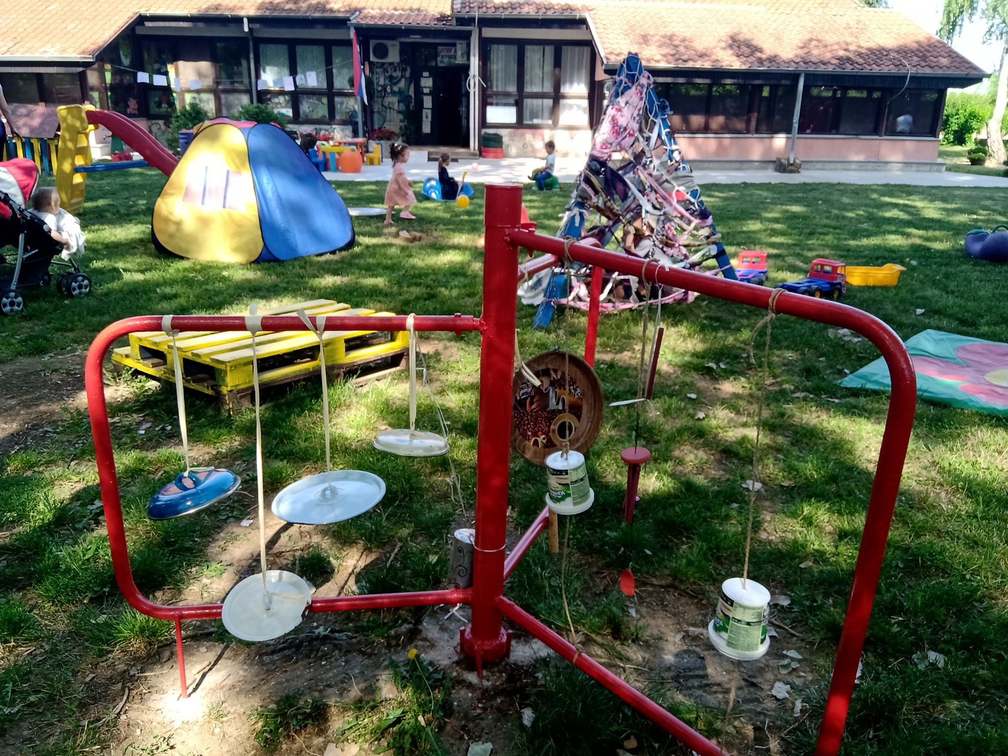
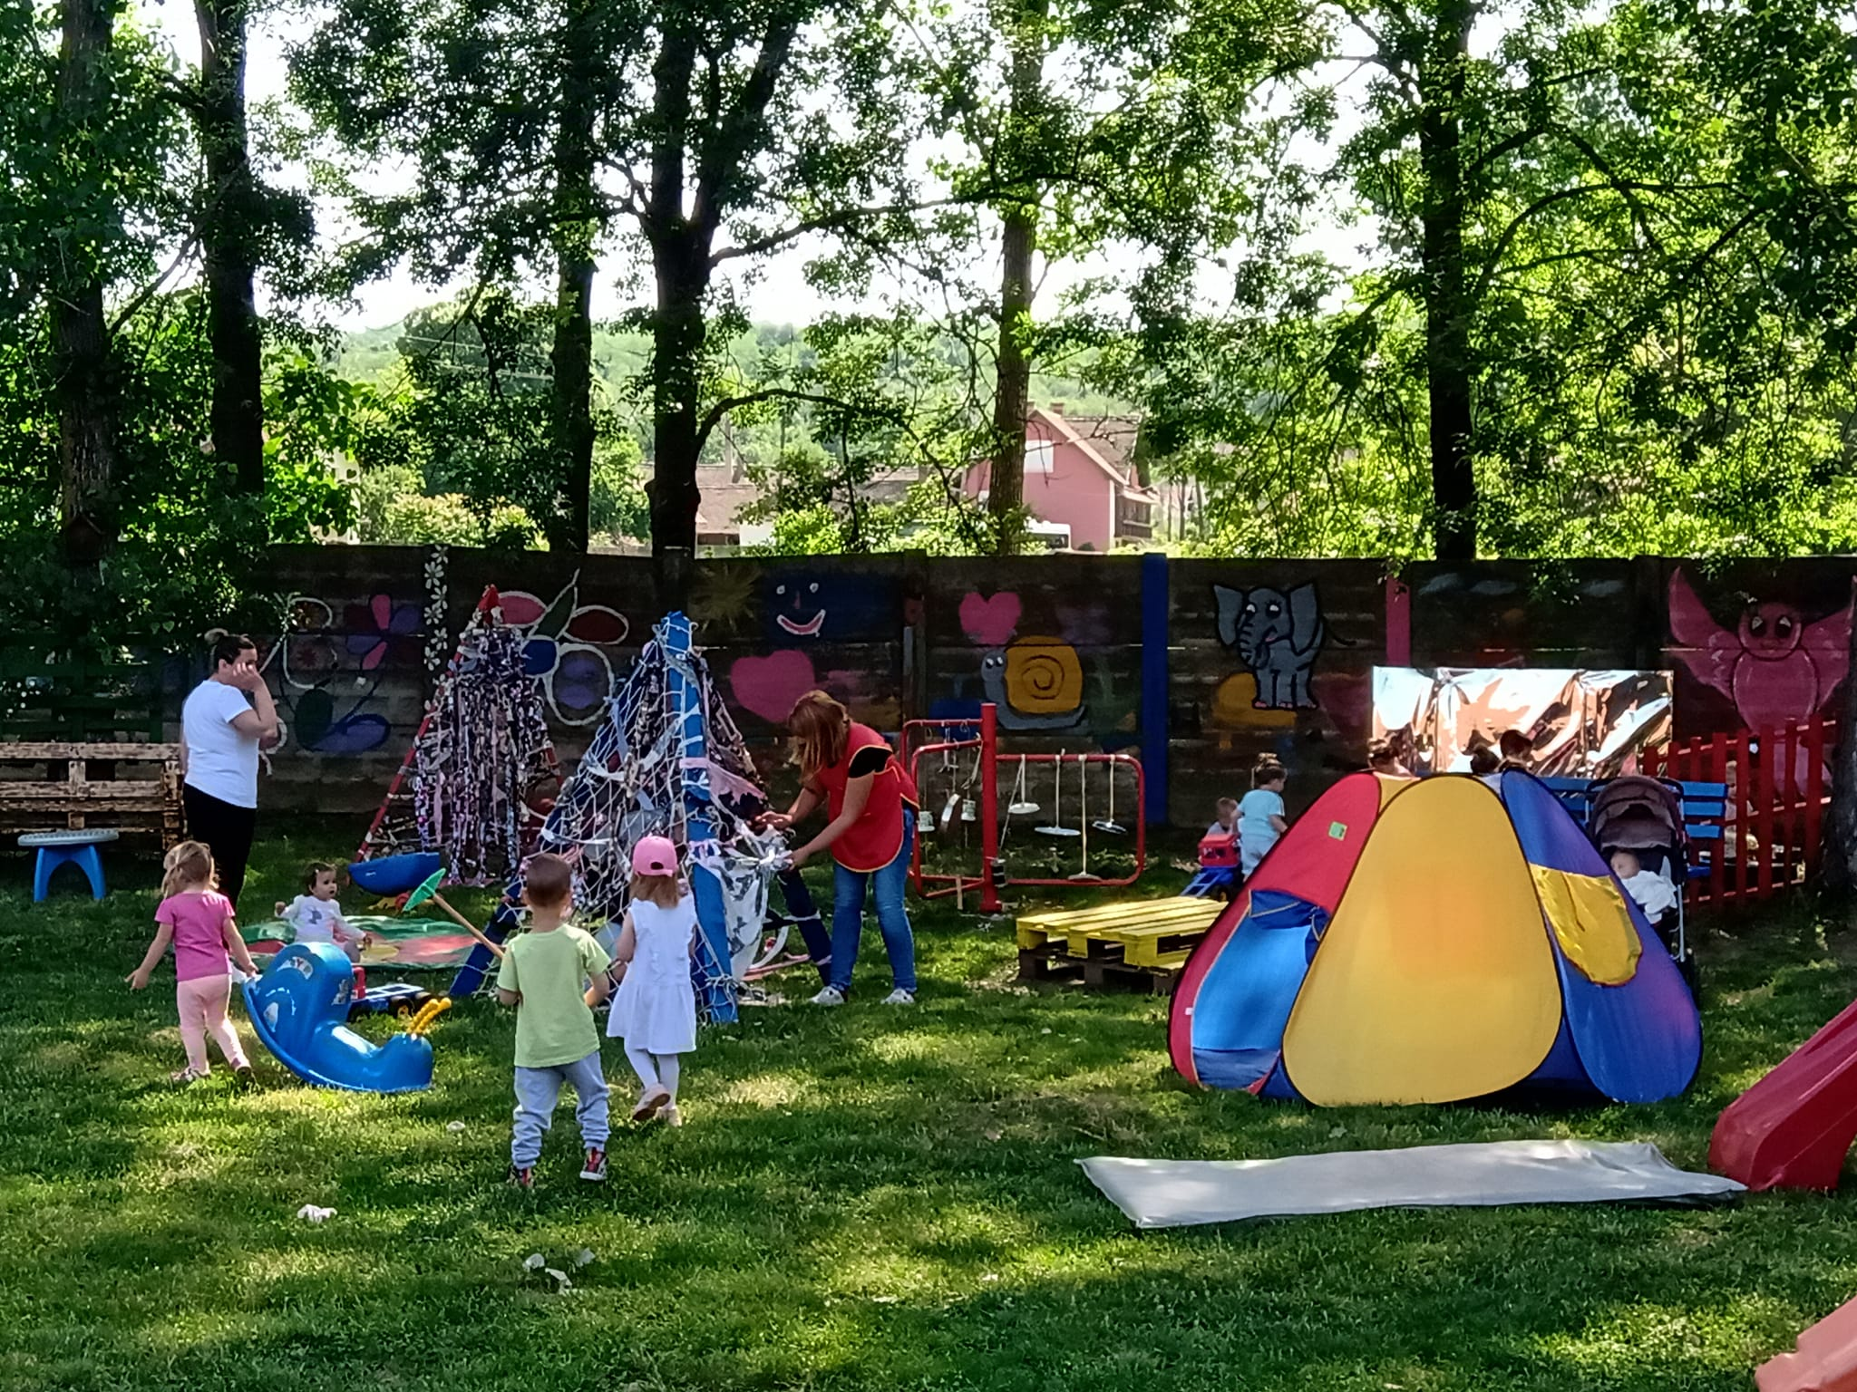
7.4. ТИМ ЗА ПРЕВЕНЦИЈУ И ЗАШТИТУ ДЕЦЕ ОД НАСИЉА, ЗЛОСТАВЉАЊА И ЗАНЕМАРИВАЊА

Насиље, злостављање, занемаривање, који потенцијално угрожавају здравље, развој и достојанство деце , представљају повреду основних децијих права.
У складу са међународном Конвенцијом о правима детета и документима које је усвојила Влада Републике Србије – Национални план акције за децу и Општи протокол за заштиту деце од злостављања и занемаривања , Министарство просвете Републике Србије је објавило посебни протокол за заштиту деце и ученика од насиља, злостављања и занемаривања у васпитно-образовним установама.
На основу овог протокола наша ПУ је формирала Тим за безбедност и заштиту деце од насиља који је израдио програм заштите деце од насиља.
Тим за безбедност чине:
- Виолета Китановић-васпитач
- Весна Живковић-директор установе
- Милена Јанковић-медицинска сестра-васпитач
- Дајана Ђурућ-медицинска сестра-васпитач
- Татјана Томић-родитељ
- Ивана Пајић-председник Савета родитеља
Тим за безбедност деце се у току протекле школске године састајао редовно, иако не увек у пуном саставу.
Пратили смо дешавања у групи у току игре, понашање родитеља према деци приликом довођења и одвођења из вртића, ослушкивали дечије разговоре, слушали њихово поверавање васпитачици, водили редовно разговоре са родитељима и на састанцима Тима за безбедност разговарали о њиховим изјавама и обавештењима.
Често се дешавало да се деца у току игре потуку, отимају, повремено је било и уједа али су васпитачи у свакодневним разговорима са родитељима , у раду са децом у свакодневним активностима, у заједничкој игри деце и васпитача и кроз индивидуалне разговоре са децом, покушавали смо да сваки облик агресије и вршњачког насиља сведемо на најмању могућу меру. Треба имати у виду да је ово предшколска установа и да су деца узраста до седам година па правог насиља и нема. Иначе, конфликти међу децом најчешће настају због тога што деца не могу да се договоре око игара које ће да се играју, због поделе играчака, због доминације у групи. Најозбиљнија опасност од повређивања деце у радној соби је долазила од незаштићених радијатора, али тај проблем је решен тако што је урађена заштита од дрвета.
Исто тако , проблем представљају и пси луталице, у Жабарима а у Александровцу немамо своје двориште које је заштићено и ограђено, већ користимо простор Месне заједнице а ту често има доста смећа, трава није редовно покошена па постоји и могућност од неке инфекције.
Неке озбиљније појаве насиља и злостављања од стране родитеља нисмо приметили. Било је појава недовољне хигијене код деце и појаве вашљивости али су васпитачи на родитељским састанцима и индивидуалним разговорима са родитељима, али и путем постера и обавештења на паноима , обавештавали родитеље о важности одржавања хигијене због здравља деце али и због тога што је то занемаривање деце. Исто тако смо, кроз различите активности и посете патронажне сестре, са децом са децом развијали хигијенске навике и свест о важности одржавања хигијене.
Што се здравствене заштите и неге тиче, користили смо адекватна средства за дезинфекцију свих површина, редовно задовољавали потребе деце за хигијеном и водили рачуна о томе да се деца у сваком тренутку осећају безбедно и сигурно у вртићу.
Санитарна служба је редовно обављала контролу исправности намирница и хигијену простора , а служба за дезинфекцију и дератизацију је обављала свој третман.
Ипак, имајући у виду све већи обим појаве насиља над децом и вршњачког насиља у Републици Србије и обавезе и одговорности установе образовања и васпитања када је у питању насиље над децом и његова забрана у овим установама и делокруг центара за социјални рад – органе старатељства, неопходно је да наведене установе успоставе континуирану сарадњу ради заједничког деловања у превенцији, спречавању, откривању и реаговању на ову учесталу појаву. деце од насиља. Узимајући у обзир све околности и делове у којима наша установа ради, сложили смо се да су делови за боравак деце у вртићу задовољавајући и да задовољавају све потребе деце за адекватан развој и раст у свим аспектима.
Обзиром да је поводом појаве и ширења болести ковид 19 постојала озбиљна претња од ширења инфекције, донета је Одлука и препорука о мерама безбедности 10.3.2020. год. под бројем: 610-00-259/2020-01, а препоручене мере су биле обавезујуће ако за васпитно и помоћно особље, тако и за родитеље и старатеље деце и децу која долазе у вртић.
Мере се односе на:
- Редовно одржавање и обезбеђивање хигијенских услова за боравак деце
- Прање и дезинфиковање свих површина
- Коришћење заштитних средстава и опреме
- Често прање руку
- Избегавање окупљањан и држање физичке дистанце
- Информисање родитеља о путевима ширења инфекције
- Не задржавати се у просторијама вртића
Влада Републике Србије је прогласила ванредно стање, а у складу с тим усвојена је и препорука о престанку рада предшколских установа 16.3.2020.
Контакт са децом и родитељима је одржаван путем друштвених мрежа и телефонским путем. Обавештавани су о мерама превенције, размењивалчи смо информације и пружали подршку једни другима. По укидању ванредног стања установа је отпочела са пријемом деце поштујући све мере и препоруке (постављање дезобаријера, мерењр температуре, ношење маски и визира на тријажи, дезинфекција и прање руку...). Обављена је телефонска анкета са свим родитељима о о неопходности услуга вртића приликом које су обавештени о мерама које морају испоштовати приликом довођења детета у вртић. Родитељи деце из објекта у Александровцу су се изјаснили да неће доводити децу у вртић до почетка наредне радне године у септембру. Само објекат у Жабарима обавља дежурство.
Сарадња у оквиру Тима за брзбедност је била задовољавајућа и позитивна , комуникација међу члановима добра, размењивали смо информације којима смо располагали, договарали се око решавања текућих проблема.
Сви желе да у складу са својим могућностима допринесу раду установе.
Сарадња са родитељима је била веома добра, трудили смо се да не дође до конфликтних ситуација и да им на прихватљив начин скренемо пажњу на недостатак и грешке које чине у вези са својим дететом.
Постојећи услови и стање у установи су пристојни , не дешавају се неприхватљиве ситуације, појаве агресивности и вршњачке нетрпељивости , решавамо у разговору са децом и родитељима, организујемо заједничку игру деце и васпитача, игре сарадње и друге различите активности које доприносе каналисању негативне енергије и развоју позитивних психо-физичких стања.
Закључак Тима за безбедност и сигурност деце је да се све мере адекватно спроводе, особље благовремено обавештава родитеље о свим елементима превенције и да се сва средства за превенцију ширења болести користе наменски.

7.5. ТИМ ЗА ИНКЛУЗИВНО ОБРАЗОВАЊЕ

Општи циљеви којима се води Тим су унапређење квалитета живота деце са тешкоћама у развоју, деце из социјално маргинализованих група, подстицање развоја све деце - ,, Вртић по мери детета“.
Специфични циљеви су:
- Обезбеђивање и унапређивање услова за боравак деце са тешкоћама у развоју у редовним васпитним групама;
- Примена, развој и праћење модела добре инклузивне праксе у предшколским установама.
Координатор Тима за инклузију је Данијела Пајић.
Чланови Тима су:
- Весна Живковић- директор
- Дајана Ђурић- мед.сестра – васпитач
- Љиљана Ђорђевић- васпитач
- Рената Тодоровић- мед.сестра- васпитач
- Данијела Пајић- васпитач
- Лазар Јанковић- представник Савета родитеља
Активности које планирамо да спроведемо у наредној радној години су:
-Анализа реализације програма за инклузивно образовање и рада Тима у претходној раној години;
-Анализа актуелне ситуације- број деце којима је потребна додатна подршка и врста додатне подршке;
-Формирање базе података;
-Сагледавање потребе за израдом ИОП-а за свако појединачно дете;
-Израда ИОП-а ако се за то стекну услови и достављање Педагошком колегијуму на усвајање;
-Сагледавање потреба и могућности за унапређење и обогаћивање средине за учење и развој у радним собама и набавка одговарајуће дидактичке подршке за децу
-Упознавање Васпитно-образовног Већа са радом Тима
-Организовање састанака са васпитачима у чијим се групама налазе деца са сметњама у развоју ради добијања информација о напредовању деце, сарадњи са родитељима, потешкоћама на које наилазе у раду и др.
-Остварити контакте са другим Тимовима за инклузију из округа и шире;
-Остварити контакте и сарадњу са различитим установама и организацијама из локалне средине које могу допринети унапређењу инклузивног васпитања и образовања у ПУ;
-Учешће у манифестацијама у локалној заједници;
-Промовисање инклузивног васпитања и образовања на локалу;
-Организовати састанак Тима на коме ће се анализирати и евалуирати документација о праћењу и напредовању деце, документација о спровођењу мера индивидуализације у раду са децом и примени мера подршке.
-Пружити помоћ групним васпитачима.
Носиоци ових активности су координатор, чланови Тима, родитељи и сви запослени, као и деца.

7.8. . ИЗВЕШТАЈ О РАДУ СЕСТАРА НА ПРЕВЕНТИВНОЈ ЗДРАВСТВЕНОЈ ЗАШТИТИ

У радној 2020/2021. години, сестра на превентиви радила је на следећим пословима:
1. Дневна контрола здравственог стања деце:
- Увид у здравствено стање деце на основу посматрања
- Преглед коже, видљиве слузокоже, косе
- Мерење телесне температуре код сумњиве деце
2. Периодична контрола раста и развоја деце ( рађена је тромесечно и вођена је евиденција)
3. Лекарска контрола здравственог стања деце
4. Стоматолошка заштита уста и зуба код предшколске деце
5. Вођена је дневна контрола општих хигијенских епидемиолошких услова у установи
6. Одржавање хигијене у кухињском блоку
7. Хигијенска исправност намирница
8. Одговарајућа дистрибуција намирница
9. Хигијенско одржавање посуђа и инвентара
10. Благовремени и редовни санитарни преглед свих запослених
11. Набавка радне обуће и одеће за раднике
12. Стручно усавршавање.
Посебан акценат у раду био је залагање за поштовање норматива друштвене исхране у предшколској установи, познавање физиолошких потреба детета одређеног узраста, неговање ритма узимања оброка. О исхрани и јеловнику на нивоу установе бринуле су Рената Тодоровић и Дајана Ђурић. Медицинска сестра Рената Тодоровић задућжена је и за одобравање требовања намирница по јавној набавци за кухиње вртића, као и за пријем и одобрење употребе истих. Медицинска сестра Дајана Ђурић задужена је за требовање средстава за хигијену по склопљеном уговору као и за одобравање употребе набављених средстава.

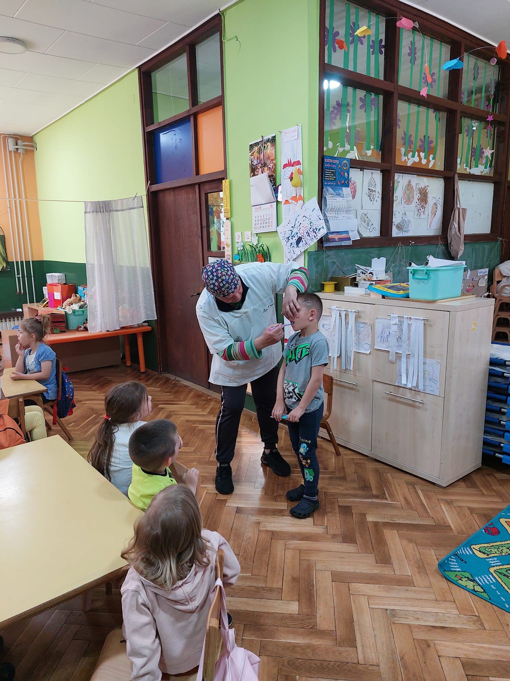

7.9. ТИМ ЗА САМОВРЕДНОВАЊЕ

Акциони план Тима самовредновање за радну 2020/21.годину, сачињен је на основу Извештаја рада Тима за 2019/2020.год, на основу Акционог плана установе од 2016 до 2021.год., и на основу Оперативног плана предшколске установе за 2020/20201.,који је садржа три модела функционисања установе, услед епидемије:
Оперативни план, који је садржао три модела функционисања, предвиђао је:

- Рад установе у пуном капацитету.
- Рад установе у ограниченом капацитету (долазак деце у установу код које непостоји алтернативни начин бриге, просторни капацитети, кадровски капацитети, потпун и постепени повратак деце у колектив у складу са актуелним епидемиолошким препорукама, услови за остваривање непосредног васпитно-образовног рада у програмима у различитом трајању, и др...)- Ради заштите здравља и безбедности деце, родитеља и запослених. Сви запослени у установи су носиоци активности у случају рада у ограниченом капацитету. Остваривање програма васпитно-образовног рада у циљу подршке добробити и целовитом развоју деце у реалном контексту реализују васпитноособље, родитељи и деца као и стручни тимови са координаторима. Партнерство са породицом и пружање подршке породицама је на тимовима, руководиоцу установе и васпитном особљу као и стручним сарадницима (педагог, психолог)које ћемо ангажовати у случају потребе из Центра за социјални рад и ОШ ,, Дуде Јовић“ Жабари. Сарадња ће се одвијати и са другим предшколским установама из округа и ДЗ Жабари.
- Прекид остваривања непосредног рада са децом у одређеном временском периоду (пружање подршке деци и породици, путем онлајн фејсбук групе „Моравски цветићи“, путем вибер групе „Пчелица“ и других облика комуникације: телефонски разговори, евидентирање и праћење остваривања васпитно-образовног рада и праћење остваривања подршке деци и породици, обавештења у писаној форми постављена на видним и доступним местима).

Тим за самовредновање у ПУ „Моравски цвет“ у Жабарима, за радну 2021/2022. год., чинили су чланови: директор Весна Живковић, мед. сестра васпитач Рената Тодоровић, васпитач Милица Марковић, васпитач Данијела Пајић,васпитач Виолета Китановић, васпитач Катарина Настић, васпитач Љиљана Ђорђевић, мед.сестра васпитач Милена Јанковић, мед.сестра васпитач Дајана Ђурић, мед.сестра васпитач Наташа Петровић.На састанцима тима, су сви чланови присуствовали, одржано је седам састанака.
Рад предшколске установе одвија се по моделу А. Простор предшколске установе, унутрашњи и спољашњи, у оба објекта, одговара потребама деце, простор је функционалан, безбедан и подстиче дечји развој и напредовање у целости.
Установа се придржавала свих прописаних против епидемиских мера везано за корона вирус, запослени су следили сва упуства и о свему обавештавали родитеље, и ове радне године једни другима смо били подршка. Рад у установи ове радне године, одвијао се непосредним контактом са децом, није било прекида и обустава рада.
Приликом уписа деце у вртић, са родитељима су размењене информације са циљем добробити детета и упознали су се са режимом дана. На Првом родитељском састанку, родитељи су бирали представника Савета родитеља, испред сваке васпитне групе. Упознати су са облицима сарадње: индивидуални разговори по пријему и испраћају деце, „Отворена врата“, „Клуб родитеља“, телефонски позиви, кућне посете, родитељи у улози предавача, заједничко уређење радне собе и дворишта, панои на којима су изложени дечији индивидуални и групни радови, интерактивни панои деце и родитеља, огласне табле, давање предлога за активности, библиотека за родитеље, праћење активности на фб страници. Размена информација са родитељима, доприноси развоју дечије личности.
Од марта 2022.год., наша утанова започела је са обукама нове Основе програм-Године узлета. Обука „Концепција основа програма Године узлета“- „Развијање реалног програма“, аутори: Нада Парезановић и Милош Зорица, од 05.03. до 06.03.2022., у Пожаревцу. Обука „Концепција основа програма Године узлета“- „Развијање реалног програма“, аутори: Нада Парезановић и Милош Зорица., од 19.03. до 20.03.2022., у Пожаревцу. Имали смо састанаке онлајн „Започињање програма подршке за установе које са применом нових ОП започињу у септембру 2022.“, 22.12.2021.,и „Договор око започињања нових Основа програма“, 28.12.2021. Обуку онлајн „Године узлета –Документовање“, 31.03.-06.04.2022. затим састанке са ментором: I Састанак са ментором Живком Комленац, Године узлета, 06.04.2022.; II Састанак са ментором Живком Комленац, Године узлета, 29.04.2022.; III Састанак са ментором Живком Комленац, Године узлета, 27.05.2022.; IV Састанак са ментором Живком Комленац, Године узлета, 03.06.2022. Васпитно особље упознало се са начином писања приче о теми/пројекту, као и са вођењем нове документације која је део нових Основа програма: тематски/пројектни порфолио и дечији портфолио. У оба објекта наше установе простор се мењао (унутрашњи и спољашњи) у складу са потребама деце, предлозима и сугестијама родитеља у скаду са темом/пројектом који смо радили, правили смо са родитељима инсталације, почетне и процесне паное и користили ресурсе локалне заједнице, што је уједно и био део наше обуке. Целокупно васпитно-образовно особље прошло је обуку нове Основе програма ПВО „Године узлета“, тако да смо спремни за нову радну годину од септембара 2022.
Акциони план Тима за самовредновање за радну 2021/22.годину, настао је на основу Извештаја рада Тима за самовредновање за радну 2020/21.год., на основу Извештаја Развојног плана установе од 2016 до 2021.год., на основу Развојног плана ПУ од 02.06.2021.-02.06.2026. год. и на основу Оперативног плана предшколске установе за 2021/22. између осталог садржи и три модела функционисања установе:

- Рад установе у пуном капацитету.
- Рад установе у ограниченом капацитету (долазак деце у установу код које не постоји алтернативни начин бриге, просторни капацитети, кадровски капацитети, потпун и постепени повратак деце у колектив у складу са актуелним епидемиолошким препорукама, услови за остваривање непосредног васпитно-образовног рада у програмима у различитом трајању, стање опремљености,..)- ради заштите здравља и безбедности деце, родитеља и запослених. Сви запослени у установи су носиоци активности у случају рада у ограниченом капацитету. Остваривање програма вор-а у циљу подршке добробити и целовитом развоју деце у реалном контексту реализују васпитно особље, родитељи и деца као и стручни тимови са координаторима. Партнерство са породицом и пружање подршке породицама је на тимовима, руководиоцу установе и васпитном особљу као и стручним сарадницима (педагог, психолог)које ћемо ангажовати у случају потребе из Центра за социјални рад и ОШ ,, Дуде Јовић“ Жабари. Сарадња ће се одвијати и са другим предшколским установама из округа и ДЗ Жабари.
- Прекид остваривања непосредног рада са децом у одређеном временском периоду (пружање подршке деци и породици, путем онлајн фејсбук групе „Моравски цветићи“ и других облика комуникације: телефонски разговори, евидентирање и праћење остваривања васпитно-образовног рада и праћење остваривања подршке деци и породици, обавештења у писаној форми постављена на видним и доступним местима).

Радне 2021/2022.год., област која је вреднована била је „Подршка деци и породици“
Развојни циљеви: Пружање подршкке деци и породици кроз унапређивање сарадничког односа, вртића, породице и локалне заједнице. Представљање и ближе упознавање родитеља са новим Основама програма предшколског васпитања и образовања- Године узлета.
Развојни задаци: Стварање сигурне и безбедне средине за боравак деце у ПУ. Учешће родитеља у васпитно-образовном раду. Коришћење капацитета локалне средине, обогаћивање дечијих сазнања и интересовања.Упознавање родитеља са новим Основама програма предшколског васпитања и образовања- Године узлета.
Носиоци активности, били су: мед.сестре васпитачи, васпитачи и директор.

На основу постављених циљева и задатака, успешно смо реализовали су Акционе планове предвиђене Тимом за самовредновање, за радну 2021/22.год.
Рад предшколске установе организован је делотворно и ефикасно. Обезбеђено је несметано одвијање процеса рада установе. Како би се унапредио васпитно-образони рад, директор је континуирано набављао нов дидактички материја, литературу за децу, приручнике за родитеље, као и стручну литературу за васпитаче и мед.сестре васпитаче. Развијен је систем информисања о свим важним питањима из живота и рада установе. Указано је поверење запосленима и уважававане су њихове компетенције. Директор показује отвореност за промене и подржава иновације, учествује у раду тимова. Задужења запослених у установи равномерно су распоређена. Створена је безбедна срединаа за боравакдеце у ПУ. У скаду са новим Основама програма, простор ПУ мењан је, сходно потребама деце, у скаду са темом/пројектом, користили смо стручну литературу, консултовали се са ментором. Родитељи су нам помагали око набавке материјала за рад, природног, структуираног и полуструкуираног материјала. Упознати смо који се материјали, средства и играчке могу наћи у различитим просторним целинама и просторима вртића. Обуке су нам помогле да увидимо разлике и сличности, између просторних целина у јаслицама и вртићу. Васпитно особље је у међусобној сарадњи, са децом и уз помоћ родитеља формирало просторне целине, како унутрашњим простосторијама, тако и у дворишту. Сада је на располагању целукупни простор вртића, и користи се, а бенефити за дете су огроме. Деца прелазе из једне у другу просторну целину, истражују, откривају, експериментишу, манипулишу, повезују, све више преносе знања и искуства из породице и уједно истражују свим чулима. Примећујемо бољу међусобну сарадњу између деце, повећану интеракцију, спремни да помогну једни другима, све је засновано на животно-практичним активностима, такође деци је сада омогућено да се осаме што је нешо ново. Физичка средина треба да подржи и подржава: сарадњу и позитивну међузаснованост; уважавање појединца и посвећеност у активности; иницијативност и учешће; истраживање, експериментисање и стваралаштво; грађење значења; различитост; припадност и персонализованост; естетски осећај и зачудност. Родитељима смо нове Основе програма ПВО, приближили тако што свакодневно обављамо разговоре, направили смо породични кутак где се налазе фотографије деце и породице, дечији портфоли, као и стручна литература „Године узлета“, „Водич за унапређење простора у деечијем вртићу“. Такође ту је и библиотека за децу, васпитаче и родитеље. Када смо почели са израдм почетних и процесних паноа и инсталација, родитељи су нам помогали, давали предлоге, и код куће истраживали заједно са децм, а уједно и истакли како деца сада много више и са већим жаром говоре о врићу и нестрпљиво исчекују сутрашњи дан. Тако да родитељи сами имају увид у бенефити које пружају и омогућавају нове Основе програма ПВО, стога им се допада нова концепција. Ово је уствари нешто ново за све нас, васпитаче, децу и родитеље, где сви заједно истражујемо, а са концепцијом нових Основа програма ПВО крећемо од септембра 2022., ово нам је била добра припрема. Родитељи су упознати и актвно укључени у све активност у установи, јер смо се: договарали око теме/пројекта, опремали заједно простор, давали родитељима простора за учествивање, обавештавали их усмено и писмено, размењивали информације дигиталним путем, родитељи учествују у раду Тимова, Управног одбора и Савета родитеља. Деци је у новим Основама програма омогућено да документују процесе учења током теме/пројекта: почетни и процесни панои, скице пројеката, техника грозд у раду са децом, мапа учења, приче о учењу, евиденција сарадње са породицом и локалном средином, приче о пројектима, дечији портфои.
Ми смо један мали колектив који је ту да деци и родитељима пружи подршку, помоћ, да предлог, појасни и заједно истражује са децом и породицом, а то нам омогућавају наше стручне компетеницје које ћемо надограђивати. Сарадња коју смо имали и ове радне годне са родитељима је заиста добра, можемо се похвалити тиме. Све активности које су планиране и реализоване у ПУ, настале су праћењем заинтересованости код деце, као и потреба породице.
Локална средина нам је и ове године на располагању ставила све своје ресурсе, што нам је битно за дечије истраживање, осварили смо одличну сарадњу, као и предходних година. Користили смо различите иституције, организације, просторе на отвореном у локалној зајеници: Дом здравла, Општина, Центар за социјали рад, основна школа, библиотека, Црква, удружење деце са посебним потребама „Кључ“. Представницима локалне заједнице, помоћу својих стручних компетенција представљамо и наставићемо и наредне радне године да покажемо које све бенефити за дете пружају нове Основе програма ПВО- Године узета, и колико нам значи добра и успешна сарадња.
Остварили смо сарадњу и са другим ПУ, за време Дечије недеље, када смо размењивали Змаје пријатељства, где су и родитељи учествовали. Деца су учествовала на више ликовних колонија, што су родитељи подржали.
Успешно смо реализовали Акциони план Тима за самовредновање за радну 2021/22., што доказују активности које смо реализовали.

Чланови Тима за самовредновање:
- Директор: Весна Живковић
- Васпитач: Милица Марковић
- Васпитач: Данијела Пајић
- Мед. сестра васпитач: Дајана Ђурић
- Мед. сестра васпитач: Милена Јанковић
- Васпитач: Катарина Настић
- Васпитач: Виолета Китановић
- Васпитач: Љиљана Ђорђевић
- Мед. сестра васпитач: Наташа Петровић
- Председник УО,мед. сестра васпитач: Рената Тодоровић

7.10. ТИМ ЗА ПРОФЕСИОНАЛНИ РАЗВОЈ

Професионални развој васпитача и мед.сестара- васпитача је процес унапређивања компетенција и вештина у циљу унапређивања квалитета васпитно-образовног рада. Професионални развој је дугорочан процес током којег се развијају и унапређују знања, вештине и способности појединца.
Циљ:
-Усавршавање за васпитно- образовни рад,
-Уже стручно усавршавање
Задаци:
-Анализа приоритета и потреба,
-Обезбеђивање средстава за семинаре,
-Организовање семинара на нивоу установе и усавешавање унутар установе,
-Набавка приручника, дидактичког материјала,
-Интерне и екстерне обуке за рад на рачунарима,
-Семинари које организује минисатрство,
- Обрада стручних тема на седницама Васпитно-образовног Већа,
-Угледне активности и учешће у раду Тимова.
Током наредне радне године Тим ће пратити активности из плана стручног усавршавања у установи и ван ње. Тим ће се бавити:
-Обавештавањем васпитног особља о актуелним семинарима,
-Праћењем стручног усавршавања, вођењем евиденције и састављањем извештаја,
-Израдом извештаја о раду Тима за 2021/2012. и плана рада Тима за 2022/2023. радну годину.
Чланови Тима:
1. Весна Живковић, директор установе
2. Виолета Китановић, васпитач
3. Рената Тодоровић, мед.сестра-васпитач
4. Катарина Настић, васпитач
5. Живорад Настић, представник локалне самоуправе
6. Данијела Пајић, васпитач и координатор Тима

7.11. ИЗВЕШТАЈ О ОСТВАРЕНОМ ПЛАНУ САРАДЊЕ СА ПОРОДИЦОМ ЗА РАДНУ 2021/22.

Успешно је остварена сарадња са породицом током ове радне године.
Индивидуални разговори су редовно вођени када је било потребно( жеља родитеља,васпитача у вези напредовања деце,здравља,потешкоћа деце,адаптацији,конфликата-неких проблема).Кућне посете сам редовно обављала.
Реализован је родитељски састанак 01.09.2021.године за припремно предшколску групу 4 часовни програм и целодневни боравак у дворишту ПУ поштујући све мере превентивне заштите.
Родитељи су се радо укључивали у васпитно образовни рад(живот и рад установе).Током ове радне године успешно сам сарађивала са родитељима,свакодневно су размељиване информације приликом пријема,испраћаја деце из ПУ, преко телефона,онлајна,вибер група,интернет групе ПУ “Моравски цветићи”.
Заједно са родитељима организовали смо поводом Дечје недеље која је носила назив “Подељена срећа два пута је већа”:
05.10.2021.”Дечја права”-изложба дечјих радова у вртићу-Изложба дете-родитељ,на прозорима;
09.10.2021.”Маскенбал”-(маска од папира за главу)-деца и родитељи у просторијима ПУ.
27.01.2021.Поводом празника Светог Саве заједно са родитељима одлазак у цркву „Вазнесења Господњег“у Жабарима присуствовање литургији,рецитовали,певали заједно са старијим другарима.
08.03.2021. Поводом 8.марта „Дана жена“ мајкама смо у дворишту ПУ одпевали песму “Мајка”,изненадили мајке,добили аплаузе,пољупце.
02.06.2021.Посета Општини Жабари,родитељ и дете-предшколац поводом свечане доделе награда,учешћа на ликовном конкурсу”Нашарај свој свет за Васкрс”који је организовао Центар за културу Жабари за децу од предшколског узраста до 4 разреда на територији Општине Жабари.
Ове радне године нисмо могли због тренутне епидемиолошке ситуације да обилазимо многе установе у околини и шире,да упознајемо разна занимања људи,родитеља али се надамо да ће се то што пре променити у наредном периоду.
Завршна приредба за предшколце 17.06.2021. организована је у дворишту ПУ у Жабарима са свим предузетим превентивним мерама.Деца су рецитовала,певала,глумила,добила уверења о завршеном ППП,прославили рођендан у дворишту установе једном нашем предшколцу,,,,пустили балоне што је децу а и родитеље одушевило Подржавала сам родитеље у сваком тренутку,децу а и они нас с надом да тренутна ситација што пре прође.Пожелела сам деци пуно здравља,среће у даљем животу и срећан полазак у школу.

7.12. ИЗВЕШТАЈ О РЕАЛИЗАЦИЈИ ПЛАНА БОРАВКА НА ОТВОРЕНОМ ЗА ППГ ЗА РАДНУ 2021/2022.ГОДИНУ

Боравaк деце на отвореном део је свакодневних активности у сва четири годишња доба. Стога боравак на отвореном има позитивни утицај на целокупни психофизички развој детета. Време је битан фактор јер пружа детету искуство, упознаје га са одликама сва четири годишња доба. Излагање сунцу (не претерано и не током високих температура) подиже расположење, подстиче производњу витамина D. Током зимског периода активности на отвореном се планирају у најтоплијем делу дана. Да би деца боравила на отвореном морају имати одговарајућу одећу и обућу. Одећа мора бити практична и примерена активностима, како не би спутавала дете у његовим активностима, те да oмогући регулацију телесне топлоте.
Важност правилног облачења:
- Одећа не сме бити преуска, тесна да спутава дете у његовим активностима, такође не сме бити преширока и превелика јер утиче на дететову сигурност и спретност у активностима;
- Током зимског периода обавезни су шал, капа, рукавице и чизме или дубоке ципеле;
- Обавезна је резервна одећа и обућа (ако буде потреба за пресвлачењем);
- Важно је слојевито одевање, како би се деца по потреби раскомотила или додатно утоплила;
- Непотребно је децу превише облачити, јер се онда зноје;
- Додатна одећа за шетњу и активности у дворишту установе.
Боравком на отвореном простору јачамо природни имунитет детета. Деца док бораве на отвореном простору, развијају самосталност, боље спавају, лакше се концентришу, побољшавају моторику, имају развијенију еколошку свест. Деца су у дворишту у прилици да се играју и истражују.
У дворишту можемо расадити поврће и цвеће, које ћемо заједно заливали и пратити процес раста.
У дворишту можемо организовати маскенбал за децу. Можемо организовати: јесењу или Ускршњу радионицу за децу и родитеље.
Деци су у дворишту на располагању справе: возић, ракета, тобогани, љуљашке, клацкалице, све је функционално и доступно деци на коришћење, уз то износе се: лопте, вијаче, хула-хоп, шатори, тунели и др.
Двориште вртића погодно је и за драмске игре, деци је на располагању простор, као велике могућности импровизације. Можемо читати и препричавати бајке, приче.
Деца се и ликовним путем могу изразити, цртати кредама у боји, темпера бојом осликавати бетон.
Деца у непосредном контакту са земљом, блатом, песком, травом, лишћем, гранчицама, добијају могућност развијања тактилне перцепције. Деца могу истраживати инсекте, упознавати се са њиховим природним окружењима. У плану је прављење баште, садићемо поврће, заливати, пратити процес раста и сазревања. Такође расађиваћемо цвеће и тиме украсити наше двориште вртића. Сада имамо и чесму у дворишту, која ће нам олакшати процес реализације активности.

8. ИЗВЕШТАЈ О РАДУ ОРГАНА УПРАВЉАЊА

8. 1 УПРАВНИ ОДБОР

Управни одбор Установе у складу са Законом бројао је девет чланова и то: три члана представника локалне самоуправе, три члана представника родитеља и три члана из реда запослених.
Управни одбор је током 2021/22. године одржао једанаест седница и донео следеће одлуке:
- Одлука о усвајању завршног рачуна и извештаја о пословању за 2021. годину;
- Одлуку о усвајању Извештаја о раду директора за 2021.годину,
- Одлуку о усвајању пописа за 2021.годину,
- Усвајање одлуке о измени финансијског плана за 2021.
10. Одлука о похађању семинара на Тари и Кладову,
11.Формирање комисије за упис деце у шк.2022/2023.години,
- Одлука о усвајању Извештаја о раду за шк.2021/22.годину,
- Одлука о усвајању Извештаја о раду директора за 2021/22.годину,са извештајем о остваривању оперативног плана,
- Одлука о мрежи,облицима организације и броју деце за шк:2021/22.годину,
- Одлука о усвајању Годишњег плана рада за радну:2021/22.годину,
- Одлука о усвајању Оперативног плана рада директора за радну :2021/22.
- Разматрање и усвајање предлога Финансијског плана за израду буџета у 2022.години,
- Доношење захтева за текуће издатке у 2022години,
- Доношење захтева за основна средства у 2022.години,
- Преглед броја запослених,
- Планирање и доноше ње одлууке о средствима потребним за јубиларне награде у 2021.години,
- Доношење и усвајање предлога јавних набавки у 2022.години,
- Доношење одлуке о усвајању предлога финансијског плана за 2022.годину,
- Доношење предлога прегледа средстава потребних за исплату путних трошкова у 2022.години,
- Усвајање Извештаја о раду васпитно-образовног већа
- Усвајање планова рада за септембар 2021.године,
- Усвајање плана рада Управног одбора за радну 2021/22,
- Усвајање програма и оперативног плана васпитно-образовног већа за шк:2021/22.годину,
- Разматрање и усвајање извештаја о стручном усавршавању за 2020/21.годину,
- Разматрање и усвајање плана стручног усавршавања за 2021/22.годину,
- Одлука о радном времену установе од 1.9.2022.године,
- Одлука о годишњим одморима,
- Одлука о раду објеката.
- Доношење одлуке о склапању Уговора о делу са ложечем у у Александровцу,
- Доношење одлуке о годишњем попису,
- Разматрање записника са инспекцијских прегледа,

- Доношење одлуке о похађању семинара „васпитачи-васпитачима“ и сстручним семинарима,
- Усвајање Акционог плана установе за радну 2021/22.,
- Усвајање правилника о безбедности и здрављу на раду,
- Одлука о усвајањау Извештаја о реализацији Акционих планова за радну 2020/21.годину,
- Усвајање Извештаја о раду ВОВ за радну 2021/22.годину,
- Одлуку о попису и образовању комисије за попис у 2021.години,
- Доношење одлуке о усвајању Финансијског плана за 2022.годину,
- Извештаји са Педагошког колегијума,Васпитно-образовног већа и седница Савета родитеља.
Поред наведених одлука, Управни одбор је разматрао и усвајао извештаје директора о инспекцијским прегледима и спровођењу противпожарне заштите, финансијском пословању установе на више седница, куповину радних уноформи, куповину заштитне одеће, одлуку о куповини пумпе за котао, доносио и усвајао акционе планове тимова, усвајао извештаје свих тимова, доносио одлуке о исплати јубиларних награда радницима. Разматран је приход и расходод уплата родитеља на трансферни рачун општинског буџета.
Чланови Управног одбора не примају дневнице за свој рад на седницама. Седнице су се одржавале у различитим часовима , због природе посла и усаглашавања слободног времена са члановима органа управања.Свакој седници присуствовао је и директор ПУ,председник синдиката радника ПУ, без права одлучивања.
Чланови Управног одбора су присуствовали седницама у довољном броју да би се обезбедила неопходна већина и активно учествовали у раду и доношењу одлука. Све одлуке доношене су једногласно, што значи да је рад био успешан и без икаквих проблема.

8.2. ДИРЕКТОР ПРЕДШКОЛСКЕ УСТАНОВЕ

Директор Установе одговоран је за законитост рада и успешно обављање делатности. Поред послова утврђених законом, директор је обављао правне и административне послове у радној 2021/2022. години и послове васпитача у недостатку стручног кадра.
Током године директор је:

- Планирао остваривање васпитно-образовног рада у виду израде Годишњег плана рада Установе, Предшколског програма и свих осталих пратећих аката везаних за васпитно-образовни програм;
- Извршио је организацију рада на бази тимског рада, уз уважавање потреба деце, родитеља и запослених, ради ефикаснијег остваривања васпитно-образовног рада и реализовања обавезног припремног предшколског програма;
- Све време водио рачуна о примени Правилника о мерама за безбедност деце и Правилима понашања запослених, родитеља и деце;
- Учествовао на родитељским састанцима и подстицао родитеље на бољу сарадњу и грађење партнерских односа;
- Организовао и сазивао стручне седнице где су заједно васпитачи и медицинске сестре планирале васпитно-образовни и превентивни рад са децом;
- Вршио педагошко-инструктиван рад са васпитним особљем (увид у педагошку документацију и евиденцију у септембру, марту и јуну, присуство активности приправника-јун, индивидуални разговори и пружање помоћи по потреби и сл., упућивање на одговарајућу стручну литературу, чланке и електронске изворе, подела писаног стручног материјала итд.)
- Обезбеђивао учешће васпитног особља на стручном усавршавању и набављао стручну литературу за васпитно особље и децу;
- Старао се се о добрим међуљудским односима у колективу;
- Представљао Установу на локалном и регионалном нивоу;
- Предузимао све мере по налогу инспектора и давало на увид комплетну документацију просветном инспектору, противпожарној и санитарној инспекцији, достављао извештаје Министарству просвете и саветнику за предшколско васпитање и образовање;
- Водио рачуна о понашању запослених према деци и родитељима;
- Стално вршио контролу начина набавке и припремања намирница и одржавања хигијене објеката и дворишта и предузимао мере, заједно са радницима, у отклањању недостатака;
- Водио рачуна о редовном вршењу санитарних прегледа радника и редовном извршавању провере ватрогасних апарата и хидранта;
- Заједно са Управним одбором давао предлоге финансијског плана за израду буџета и измене финансијског плана;
- Склапао и потписивао уговоре у интересу Установе;
- Припремао и израђивао материјал потребан за седнице Управног одбора и спроводио донете одлуке;
- Благовремено обавештавао Управни одбор, стручне органе и родитеље о свим питањима везаним за рад Установе и рад ових органа,
- Сарађивао са локалним руководством по питањима у којима су сагласни о неопходности побољшања просторних ресурса Установе и обезбеђивању пројектне документације и потребних средстава;
- Сазивао и руководио седницама Васпитно-образовног већа и усмеравао њихов рад без права одлучивања;
- Сарађивао са родитељима путем родитељских састанака, индивидуалних разговора и на седницама Савета родитеља;
- Учествовао у раду Стручног актива за развојно планирање;
- Уредно водио пресоналну документацију, расписивање конкурса, пријаве и одјаве запослених у Установи;
- Потписивао финансијску документацију и вршио увид у финансијске токове;
- Остваривао успешну сарадњу са основним школама, Домом здравља, Библиотеком;
- Учествовао у организацији педијатријских систематских прегледа;
- Заједно са васпитним особљем учествовао у организацији приредби и других јавних манифестација;
- Учествовао у раду Актива директора Браничевског и Подунавског округа, на стручним семинарима за васпитаче и седницама у Општини Голубац;
- Пратио све стручне објаве и стручно се усавршавао током целе године;
- Обезбедио присуство васпитног особља на акредитованим семинарима и остваривање обавезног стручног усавршавања;
- Оставривао сарадњу са предшколским установама Браничевског и Подунавског округа;
- Пратио стручне скупове на Републичком нивоу;
- Подносио извештаје о раду органу управљања;
- Учествовао у раду Скупштине општине када су била питања битна за функционисање установе;
- Успешно остваривао сарадњу са Школском управом и са председништвом Савеза удружења васпитача Србије;
- Представљао Установу на свим јавним скуповима;
- Све послове прописане законом и Статутом извршавао у одређеном року поштујући законске прописе

8.3. Извештај о поступању по Инструкцији Министарства

ПУ,, Моравски цвет'' из Жабара је анкетирала два пута родитеље све уписане деце. Првим изјашњавањем потребе су исказали родитељи 74 детета, након друге анкете,на основу захтева потврдао запослењу ,пријавило се 18 детета,односно родитеља.
Пре организованог доласка деце са родитељима у објекте предшколске установе предузели смо следеће :
1. Прање, чишћење и дезинфекција простора, прибора и опреме као и проветравање простора које ће се свакодневно вршити.
2. У сарадњи са републичким Кризним штабом и јединицом локалне самоуправе обезбедили смо довољне количине личне заштитне опреме за запослене, средства и прибор за чишћење, дезинфекцију и личну хигијену. Правовремено ћемо требовати нове количине.
3. На улазима у објекте поставили смо дезобаријере и дозере са средством за дезифекцију руку. Средства за дезинфекцију руку постављена су и по свим васпитним групама.
4. Обезбедили смо обележена места за хигијенско одлагање отпада у вртићу (канте са ножним отварањем).
У вези са општим препорукама за свакодневни пријем деце :
1 .На одржаним састанцима за припрему установе за долазак деце договорен је начин и динамика довођења деце. Одређени су запослени за пријем и отпуст на улазима, одређени и обележени улази и излази, временска динамика по утврђеним потребама породица, неопходне процедуре. За родитеље су направљене јасне препоруке и прослеђене им у догледно време како би се упознали са истим и припремили за долазак са дететом.
2. Обезбеђени су бесконтактни топломери. Мерење температуре родитеља и деце обављаће се свакодневно. Евиденција ће се водити о времену мерења и висини температуре деце и запослених и као напомена да је родитељ имао тепературу.
3. По утврђеној динамици родитељ ће доводити дете најкасније 15 минута пре доручка како би остало времена за дезинфекцију простора и безбедно допремање хране у групе деце.
4. На улазу у објекте биће медицинска сестра на пословима неге и превентивне здравствене заштите тј. медицинске сестре из јаслених група.

Запослени у ПУ,, Моравски цвет'' Жабари :

1.Запослени у предшколској установи имају важећу потврду да су обавили законски обавезан здравствени преглед (санитарни преглед). У установи нема запослених који су имали директан контакт са потврђеним случајем COVID-19 ни оних који су били у повећаном ризику од инфекције SARS-CoV-2.
2. Сви су упућени да треба да прате своје здравствено стање и како да реагују у случају појаве било каквих тегоба/симптома који могу да указују на респираторну инфекцију односно COVID-19, као и да је потребно да смање учесталост својих социјалних контаката у свакодневним активностима. Такође се водило рачуна о запосленима са хроничним болестима у прављењу распореда ангажовања запослених. етета) и у складу са тим и прописаним мерама заштите , просторним капацитетима и расположивим људским ресурсима, утврђен је најоптималнији начин организације који омогућава повратак деце у објекте и васпитне групе у којима су боравила и пре почетка ванредног стања.
3.Разматрали смо могуће ситуације међу децом и на који начин одржати физички размак између њих, разговарали о осмишљавању нових правила и њиховом увођењу кроз игру. Теме из домена бриге о здрављу разматраће се са децом у складу са њиховим интересовањем.
4.Планирамо да боравак и играње деце у дворишту вртића буде што чешће, а да се притом међусобни контакт различитих васпитних група максимални избегне.
5.Све ствари, предмете и играчке које се теже перу и дезинфикују смо уклонили.
6. Дневни боравак деце-спавање, као и исхрана деце биће организовани по датим мерама.
7.Медицинска сестра на остваривању неге и превентивне здравствене заштите као и васпитачи пратиће здравствено стање деце и при свакој сумњи реаговати издвајањем детета и позивањем родитеља.
8. Поставили смо постере са препорукама за заштиту од респираторне инфекције као и са правилима понашања родитеља приликом доласка и одласка, што је објављено и на фејсбук профилу установе. О свему се води евиденција.

Родитељи/други законски заступници.
- Установа је сагледала потребе породица за пријемом деце (укупно 18 д доводе децу само уз потврду од стране послодавца да послове морају да обављају у седишту или другим пословним и организационим јединицама послодавца, односно да су радно ангажовани .
- дата је препорука родитељима да децу са хроночним болестима или неко од укућана ако их има ,остану код куће.
- Дата је препорука родитељима да код куће пре поласка у вртић измере деци температуру и у случају повишене температуре обавесте васпитача.
- Деца долазе само уз потврду надлежног педијатра да су здрава, а картон вакцинације већ имамао.
- Дата је препорука да деца долазе и одлазе само у пратњи једног родитеља/ старатеља, ако то није могуће онда да доводи родитељ који то може.
- Обавештени су да болесни не смеју доводити децу у установу или улазити у просторије установе.
- Информисали смо родитеље да смање учесталост социјалних контаката.
- Поставили смо видно обавештење да при довођењу и одвођењу деце из установе задржавају међусобну удаљеност 2 метара.
- Обавеђтење за родитеље о свим битним смерницама и протоколима истакнуто је на видном месту на улазу а и усмено су га добили.

Организација рада у пу у време епидемије:

- Установа сагледава потребе породице и обезбедила је да васпитне групе раде са смањеним бројем деце.
2. Проветравање свих просторија је обавезно ујутру и током целог дана континуирано. Дезинфекција је обавезна након одласка деце а и у току рада, када су напољу или спавају.Тоалети се дезинфикују више пута у току дана.
3.Сво особље носи маске и спроводе мере личне хигијене.Обезбеђене су рукавице за коришћење у одређеним ситуацијама.
4. Радна униформа,одећа и обуће,је обезбеђена за све раднике и користи се само у предшколској установи. Праће се 2 пута недељно а обућа дезинфиковати свакодневно.
5. Сви радници су у обавези да приликом уласка у установу дезинфикују своје мобилне телефоне, а торбе и личне ствари одложе у ормаре.
6.Редовно одржавање хигијене простора одвијаће се два пута дневно а по потреби и чешће.
7.Појачане су хигијенске мере приликом пресвлачења деце ,замене и одлагање пелена.
8.Појачан је надзор над децом док перу руке и личним примером их учимо и мотивишемо како прати руке.
9.Свако дете има своју постељину и кревет са својим именом.

8.3. САВЕТ РОДИТЕЉА

Савет родитеља броји 7 чланова који је одржао шест састанака и том приликом дао нове представнике за орган управљања, донео одлуке о коришћењу средстава родитеља и избору понуде за осигурање деце. Разматани су извештаји о раду и годишњи планови, понуде за радне листове.Чланови Савета родитеља задовољни су и подржавају активности које се односе на посете дечјим позориштима, организовање излета у ближој околини и укључивање родитеља у непосредни васпитно-образовни рад.
Поред актуелних текућих, разматрана су и следећа питања:

- Разматрање Извештаја о пословању за 2021.годину,
- Разматрање финансијског извештаја за 2021.годину,
- Разматрање извештаја о раду директора,
- Манифестације за децу у периоду март-јун 2022.године,
- Разматрање Акционог плана као дела Развојног плана за 2021/22.годину,
- Извештај о стручно педагошком надзору,
- Почетак уписа у школску 2021/22.годину,
- Одлука о средствима за текуће одржавање објеката,
- Одлука о одласку деце на различите манифестације,
- Разматрање ППП за 2021/2022.годину,
- Радно време у радној 2021/22.години,
- Рад у летњем периоду,
- Разматрање планова рада за септембар 2021/22.
- Разматрање Извештаја о раду радну: 2020/2021.годину,
- Разматрање Извештаја о раду директора за радну:2020/2021.годину,
- Разматрање Програма рада директора за радну.2021/22.годину,
- Разматрање Годишњег плана рада за радну :2021/2022.годину,
- Разматрање Извештаја о раду директора за радну 2020/21.,
- Разматрање програма рада директора и оперативног плана за радну 2021/22.,
- Разматрање предлога финансијског плана за израду буџета за 2021.годину,
- Усвајање Пословника о раду Савета родитеља,
- Тајни избор представника за орган управљања,
- Разматрање избора литературе за децу,
- Разматрање висине цене осигурања деце,
- Извештаји са родитељских састанака,
- Извештаји о инспекцијским надзорима,
- Разматрање и усвајање финансијског извештаја за период 1.1.2021. до 31.12.2021.године,
- Разматрање Акционог плана за радну 2021/22.,
- Разматрање Развојног плана за период 2021-2026.( 2.6.2021. до 2.6.2026.)
- Извештаји са седнице Управног одбора,
- Извештаји са седнице васпитно-образовног већа,
- Разматрање правилника о заштити од пожара,
- Разматрање предлога финансијског плана на основу донетог буџета СО Жабари.
- Актуелне теме из области васпитања и образовања деце које интересују родитеље;
- Прослава Нове године и др.

На седницама Савета родитеља разматрали су се сви извештаји и планови Тимова на нивоу Установе, као и појединачни планови и извештаји радника који се баве васпитно-образовним процесом. Све манифестације и учешће на манифестацијама, одвијале су се уз сагласност Савета родитеља. Сарадња са родитељима и њиховим представницима у Савету родитеља била је веома добра у протеклој години.

8.4 СТРУЧНО УСАВРШАВАЊЕ КАДРОВА
Васпитачи и директор:
Ексетерно стручно усавршавње:
- Обука „Концепција основа програма Године узлета“- „Развијање реалног програма“, (16 бода). Аутори: Нада Парезановић и Милош Зорица. Време и место: 05.-06.03.2022., у Пожаревцу.
- Обука „Концепција основа програма Године узлета“- „Развијање реалног програма“. Аутори: Нада Парезановић и Милош Зорица. Време и место: 19.-20.03.2022., у Пожаревцу.
- Конференција за васпитаче „Грађење односа као подстицај промена васпитно-образовне праксе“, В.Бања, 14.-17.04.2022.
Интерно стручно усавршавање:
- Обука онлајн WANDA „Развијање праксе кроз заједничку рефлексију“ (обука ментора за WANDA метод), 07.09.2021., број бодова 48.
- Вебинар онлајн „Са стручњацима на вези- безбедно током пандемије“ СУРС, 14.09.2021., број бодова 1.
- Вебинар „Зависност-шта се крије иза ње?“, Педагогошко друштво Војводине, 16.09.2021.
- Обука (Гугл учионица) „Програм за самовредновање“, Академија Филиповић, 20.-28.09.2021.
- Вебинар „Како сеа развија мозак Ваше бебе“, 30.09.2021.,UNICEF Школа родитељства
- Вебинар онлајн „Са стручњацима на вези 2- безбедно током пандемије“ СУРС, број бодова 1, дана 16.12.2021.
- Састанак онлајн „Започињање програма подршке за установе које са применом нових ОП започињу у септембру 2022.“, 22.12.2021.
- Састанак онлајн –Договор око започињања нових Основа програма, 28.12.2021.
- Обука онлајн „Етика и интегритет“, 21.03.2022.
- Обука онлајн „Године узлета –Документовање“, 31.03.-06.04.2022.
- I Састанак са ментором Живком Комленац, Године узлета, 06.04.2022.
- II Састанак са ментором Живком Комленац, Године узлета, 29.04.2022.
- III Састанак са ментором Живком Комленац, Године узлета, 27.05.2022.
- IV Састанак са ментором Живком Комленац, Године узлета, 03.06.2022.

Медицинске сестре – васпитачи:
Ексетерно стручно усавршавње:
1.Обука „Концепција основа програма Године узлета“- „Развијање реалног програма“, (16 бода). Аутори: Нада Парезановић и Милош Зорица. Време и место: 05.-06.03.2022., у Пожаревцу.
2. Обука „Концепција основа програма Године узлета“- „Развијање реалног програма“. Аутори: Нада Парезановић и Милош Зорица. Време и место: 19.-20.03.2022., у Пожаревцу.
9 . ЗАКЉУЧАК

У протеклој години Установа је задовољила потребе свих заинтересованих корисника са подручја општине Жабари и организовао квалитетан васпитно-образовни рад који се перманентно иновира у складу са најсавременијим образовним технологијама.
У мају месецу текуће године извршен је упис деце за наредну радну годину.
Примљена су сва пријављена деца. Наталитет у општини Жабари је у великом паду, тако да ће и убудуће бити места за све заинтересоване кориснике, али до броја предвиђеног по чл 30. и чл. 31.Закона о предшколском васпитању и образовању ( Сл.гл.РС, бр: 18/10.6/20,129/21)
У циљу подизања квалитета рада и ове, као и сваке године, урађено је неопходно одржавање објекта, набављени су дидактички материјали и обезбеђено је стручно усавршавање запослених у складу са могућностима. Посебна пажња посвећена је безбедности и очувању здравља деце. Извршено је детаљно чишћење, дезинфекција и дератизација.
Сви радници запослени у Установи стручни су и професионално обављају своје радне задатке. Током протекле године унапређена је област вапитно-образовни рад. Сарадња са породицом и друштвеном средином је добра и постоји обострано уважавање и разумевање. Постоји потреба за интензивнијим едуковањем родитеља и активнијим учешћем у обављању васпитно-образовног рада.
Финансирање Установе од стране општинског и републичког буџета било је у складу са планом, као и финансирање од стране родитеља преко буџета општине.
Надзор над радом Установе вршили су просветни саветници,републички просветни инспектор,инспекција рада,санитарни и противпожарни инспектори. Записници инспекцијских служби показују да се делатност врши у складу са законом.Установа је спољашњим вредновањем од стране Министарства просвете, науке и технолошког развоја оцењена највишом оценом, четворком.
Дел.бр:
13 .9.2022.године.
Председник Управног одбора Директор
Рената Тодоровић Весна Живковић

__________________ __________________

